Anexo 1 de la Resolución Miscelánea Fiscal para 2021

(DOF del 9 de julio de 2021)

Al margen un sello con el Escudo Nacional, que dice: Estados Unidos Mexicanos.- HACIENDA.- Secretaría de Hacienda y Crédito Público.- Servicio de Administración Tributaria.
Anexo 1 de la Resolución Miscelánea Fiscal para 2021

Contenido
A. Formas oficiales aprobadas.
1. Código
2. Ley del ISR
3. Ley del IEPS
4. Ley Federal del ISAN
5. Ley del IVA
6. Petróleos Mexicanos y sus Organismos y Subsidiarios
7. Ley de Ingresos sobre Hidrocarburos
8. Ley Federal de Derechos
9. De la prestación de servicios digitales
B. Formatos, cuestionarios, instructivos y catálogos aprobados.
1. Constancia de Situación Fiscal.
a) Personas morales.
b) Personas físicas.
1.1. Cédula de Identificación Fiscal.
2. Modelo de escrito de "Carta de conformidad de los Sorteos".
3. Cédula de calificación de riesgo.
C. Listados de información que deberán contener las formas oficiales que publiquen las entidades federativas.
1. Declaraciones de pago.

A. Formas oficiales aprobadas.
1. Código

Número | Nombre de la forma oficial | Medio de presentación
 |  | Impreso  (Número de  ejemplares a  presentar) | Electrónico

10-A | Reporte de lecturas de medidor.  Esta forma es de libre impresión.
10-B | Reporte diario de extracción de materiales.  Esta forma es de libre impresión.
39 | Aviso para presentar dictamen fiscal de enajenación de  acciones.  21.6 x 34 cms./Oficio. Impresión negra en fondo blanco.  Esta forma es de libre impresión. | Cuadruplicado

40 | Carta de presentación del dictamen fiscal de  enajenación de acciones.  21.6 x 34 cms./Oficio. Impresión negra en fondo blanco.  Esta forma es de libre impresión. | Sextuplicado
Anexo 2 de las  formas oficiales 32  y 41 | Impuesto al activo pagado en ejercicios anteriores.  21.6 x 27.9 cms./Carta.  Impresión negra en fondo blanco.  Esta forma es de libre impresión. | Duplicado
Anexo 2-A de las  formas oficiales 32  y 41 | Impuesto al activo por recuperar de ejercicios  anteriores.  *Programa electrónico www.sat.gob.mx |  | *Medio  magnético
Anexo 2-A BIS de  las formas  oficiales 32 y 41 | Impuesto al activo pagado en ejercicios anteriores por  recuperar.  *Programa electrónico www.sat.gob.mx |  | *Medio  magnético
Anexo 3 de las  formas oficiales 32  y 41 | Impuesto al activo pagado en ejercicios anteriores.  (Controladoras y Controladas).  21.6 x 27.9 cms./Carta.  Impresión negra en fondo blanco.  Esta forma es de libre impresión. | Duplicado
Anexo 4 de la  forma oficial 32 | Crédito diesel.  21.6 x 27.9 cms./Carta.  Impresión negra en fondo blanco.  Esta forma es de libre impresión. | Duplicado
Anexo 6 de la  forma oficial 41 | Desglose del IEPS acreditable.  21.6 x 27.9 cms./Carta.  Impresión negra en fondo blanco.  Esta forma es de libre impresión. | Duplicado
Anexo 7-A de las  formas oficiales 32  y 41 | Integración del impuesto al valor agregado retenido.  *Programa electrónico www.sat.gob.mx |  | *Medio  magnético
Anexo 7-B de las  formas oficiales 32  y 41 | Comparativo del IVA de líneas aéreas extranjeras.  *Programa electrónico www.sat.gob.mx |  | *Medio  magnético

Anexo 8 de las  formas oficiales 32  y 41 | Determinación del saldo a favor del ISR e IMPAC para el  sector financiero, contribuyentes dictaminados y otros  grandes contribuyentes.  *Programa electrónico www.sat.gob.mx |  | *Medio  magnético
Anexo 8-A de las  formas oficiales 32  y 41 | Determinación del impuesto acreditable retenido para el  sector financiero y otros grandes contribuyentes.  *Programa electrónico www.sat.gob.mx |  | *Medio  magnético
Anexo 8-A BIS de  las formas  oficiales 32 y 41 | Determinación del impuesto acreditable retenido.  *Programa electrónico www.sat.gob.mx |  | *Medio  magnético
Anexo 8-B de las  formas oficiales 32  y 41 | Determinación de la amortización de pérdidas fiscales  de ejercicios anteriores.  *Programa electrónico www.sat.gob.mx |  | *Medio  magnético

Anexo 8-C de las  formas oficiales 32  y 41 | Integración de estímulos fiscales aplicados.  *Programa electrónico www.sat.gob.mx |  | *Medio  magnético
Anexo 9 de las  formas oficiales 32  y 41 | Determinación del saldo a favor del ISR e IMPAC  empresas controladas.  *Programa electrónico www.sat.gob.mx |  | *Medio  magnético
Anexo 9 BIS de  las formas  oficiales 32 y 41 | Determinación del saldo a favor del ISR empresas  controladas.  *Programa electrónico www.sat.gob.mx |  | *Medio  magnético
Anexo 9-A de las  formas oficiales 32  y 41 | Determinación del impuesto acreditable retenido  controladas.  *Programa electrónico www.sat.gob.mx |  | *Medio  magnético
Anexo 9-B de las  formas oficiales 32  y 41 | Determinación de la amortización de pérdidas fiscales  de ejercicios anteriores. Controladas.  *Programa electrónico www.sat.gob.mx |  | *Medio  magnético
Anexo 9-C de las  formas oficiales 32  y 41 | Integración de estímulos fiscales aplicados.  Controladas.  *Programa electrónico www.sat.gob.mx |  | *Medio  magnético
Anexo 10 de las  formas oficiales 32  y 41 | Determinación del saldo a favor del ISR y/o IMPAC  consolidación. *Programa electrónico www.sat.gob.mx |  | *Medio  magnético
Anexo 10 BIS de  las formas  oficiales 32 y 41 | Determinación del saldo a favor del ISR consolidado.  *Programa electrónico www.sat.gob.mx |  | *Medio  magnético
Anexo 10-A de las  formas oficiales 32  y 41 | Determinación de la amortización de pérdidas fiscales  anteriores a la consolidación.  *Programa electrónico www.sat.gob.mx |  | *Medio  magnético

Anexo 10-B de las  formas oficiales 32  y 41 | Determinación de la amortización de pérdidas fiscales  consolidadas de ejercicios anteriores.  *Programa electrónico www.sat.gob.mx |  | *Medio  magnético
Anexo 10-C de las  formas oficiales 32  y 41 | Determinación del saldo a favor del ISR consolidado.  *Programa electrónico www.sat.gob.mx |  | *Medio  magnético
Anexo 10-D de las  formas oficiales 32  y 41 | Determinación del saldo a favor del ISR y/o IMPAC.  Impuestos retenidos consolidación. *Programa  electrónico www.sat.gob.mx |  | *Medio  magnético
Anexo 10-E de las  formas oficiales 32  y 41 | Determinación del valor del activo consolidado.  *Programa electrónico www.sat.gob.mx |  | *Medio  magnético
Anexo 10-F de las  formas oficiales 32  y 41 | Integración de estímulos fiscales aplicados.  Consolidación.  *Programa electrónico www.sat.gob.mx |  | *Medio  magnético
Anexo 11 de las  formas oficiales 32  y 41 | Determinación del IDE sujeto a devolución de  contribuyentes que no consolidan.  *Programa electrónico www.sat.gob.mx |  | *Medio  magnético
Anexo 11-A de las  formas oficiales 32  y 41 | Integración del IDE de los contribuyentes que no  consolidan.  *Programa electrónico www.sat.gob.mx |  | *Medio  magnético

Anexo 12 de las  formas oficiales 32  y 41 | Determinación de la diferencia a devolver del IDE en  sociedad controlada.  *Programa electrónico www.sat.gob.mx |  | *Medio  magnético
Anexo 12-A de las  formas oficiales 32  y 41 | Integración del IDE de sociedad controlada.  *Programa electrónico www.sat.gob.mx |  | *Medio  magnético
Anexo 13 de las  formas oficiales 32  y 41 | Determinación de la diferencia a devolver del IDE en  sociedad controladora.  *Programa electrónico www.sat.gob.mx |  | *Medio  magnético
Anexo 13-A de las  formas oficiales 32  y 41 | Integración del IDE de sociedad controladora.  *Programa electrónico www.sat.gob.mx |  | *Medio  magnético
Anexo 14-A de las  formas oficiales 32  y 41 | Determinación de los pagos provisionales acreditables  del IETU.  *Programa electrónico www.sat.gob.mx |  | *Medio  magnético
61 | Manifestación del prestatario para la aplicación del  estímulo fiscal del IVA por la prestación de servicios  parciales de construcción de inmuebles destinados a  casa habitación.  *Programa electrónico www.sat.gob.mx |  | *Internet
76 | Declaración informativa de operaciones relevantes.  *Programa electrónico www.sat.gob.mx |  | *Internet

96 | Relación de socios, accionistas o asociados residentes  en el extranjero.  *Programa electrónico www.sat.gob.mx |  | *Internet
ISSIF  (32H-CFF) | Información sobre situación fiscal.  *Programa electrónico www.sat.gob.mx |  | *Internet
Anexo 1 de la  ISSIF  (32H-CFF) | Personas morales en general.  *Programa electrónico www.sat.gob.mx |  | *Internet
Anexo 2 de la  ISSIF  (32H-CFF) | Instituciones de crédito.  *Programa electrónico www.sat.gob.mx |  | *Internet
Anexo 3 de la  ISSIF  (32H-CFF) | Grupos financieros.  *Programa electrónico www.sat.gob.mx |  | *Internet
Anexo 4 de la  ISSIF  (32H-CFF) | Intermediarios financieros no bancarios.  *Programa electrónico www.sat.gob.mx |  | *Internet
Anexo 5 de la  ISSIF  (32H-CFF) | Casas de bolsa.  *Programa electrónico www.sat.gob.mx |  | *Internet
Anexo 6 de la  ISSIF  (32H-CFF) | Casas de cambio.  *Programa electrónico www.sat.gob.mx |  | *Internet
Anexo 7 de la  ISSIF  (32H-CFF) | Instituciones de seguro y fianzas.  *Programa electrónico www.sat.gob.mx |  | *Internet
Anexo 8 de la  ISSIF  (32H-CFF) | Fondos de inversión.  *Programa electrónico www.sat.gob.mx |  | *Internet
Anexo 9 de la  ISSIF  (32H-CFF) | Sociedades integradoras e integradas.  *Programa electrónico www.sat.gob.mx |  | *Internet

Anexo 10 de la  ISSIF  (32H-CFF) | Establecimientos permanentes.  *Programa electrónico www.sat.gob.mx |  | *Internet
Anexo 11 de la  ISSIF (32H-CFF) | Régimen de los Coordinados.  *Programa electrónico www.sat.gob.mx |  | *Internet
Anexo 12 de la  ISSIF (32H-CFF) | Régimen de Actividades Agrícolas, Ganaderas,  Silvícolas y Pesqueras.  *Programa electrónico www.sat.gob.mx |  | *Internet
DPDIF | Declaración Provisional o Definitiva de Impuestos  Federales.  *Programa electrónico www.sat.gob.mx |  | *Internet
e5cinco | Pago de derechos, productos y aprovechamientos.  *Programa electrónico www.sat.gob.mx |  | *Internet
FCF | Formato para pago de contribuciones federales.  *Programa electrónico www.sat.gob.mx |  | *Internet
FE | Solicitud de certificado de e.firma.  21.6 x 27.9 cms./Carta. Impresión negra en fondo blanco.  Esta forma es de libre impresión. | Duplicado

FEF | Información de fideicomisos del sector financiero.  *Programa electrónico www.sat.gob.mx |  | Medio  magnético (disco  compacto)
GIF | Formato de garantía del interés fiscal.  21.6 x 27.9 cms./Carta. Impresión negra en fondo blanco.  Esta forma es de libre impresión. | Duplicado
RC | Aviso sobre centros cambiarios y transmisores de  dinero dispersores.  21.6 x 27.9 cms./Carta. Impresión negra en fondo blanco.  Esta forma es de libre impresión. | Duplicado
RU | Formato único de solicitud de inscripción y avisos al  Registro Federal de Contribuyentes.  *Programa electrónico www.sat.gob.mx |  | *Internet
RX | Formato de avisos de liquidación, fusión, escisión y  cancelación al Registro Federal de Contribuyentes.  21.6 x 27.9 cms./Carta.  Impresión negra en fondo blanco.  Esta forma es de libre impresión. | Duplicado

2. Ley del ISR

Número | Nombre de la forma oficial | Medio de presentación
 |  | Impreso  (Número de  ejemplares a  presentar) | Electrónico
DAPMG | Declaración anual de personas morales.  Régimen general.  *Programa electrónico www.sat.gob.mx |  | *Internet
18 | Declaración anual.  Personas morales.  *Programa electrónico www.sat.gob.mx |  | *Internet
18  (PM Flujo de  Efectivo) | Declaración anual. Personas morales. Opción de  acumulación de ingresos.  *Programa electrónico www.sat.gob.mx |  | *Internet
19 | Declaración anual.  Personas morales. Consolidación. *Programa electrónico  www.sat.gob.mx |  | *Internet
19-A | Declaración anual.  ISR diferido en consolidación fiscal.  *Programa electrónico www.sat.gob.mx |  | *Internet

20 | Declaración anual. Personas morales del régimen  simplificado. *Programa electrónico www.sat.gob.mx |  | *Internet
21 | Declaración anual. Personas morales con fines no  lucrativos. *Programa electrónico www.sat.gob.mx |  | *Internet
23 | Declaración anual.  Personas morales del régimen opcional para grupos de  sociedades. Integradas e integradoras.  *Programa electrónico www.sat.gob.mx |  | *Internet
24 | Declaración anual.  Personas morales del régimen de los coordinados.  *Programa electrónico www.sat.gob.mx |  | *Internet
25 | Declaración anual.  Personas morales del régimen de actividades agrícolas,  ganaderas, silvícolas y pesqueras.  *Programa electrónico www.sat.gob.mx |  | *Internet
DIM | Declaración informativa múltiple (DIM).  *Programa electrónico www.sat.gob.mx |  | *Internet  o  medio magnético
Anexo 1 de la  DIM | Información anual de sueldos, salarios, conceptos  asimilados, crédito al salario y subsidio para el empleo.  (Incluye ingresos por acciones).  *Programa electrónico www.sat.gob.mx |  | *Internet  o  medio magnético
Anexo 2 de la  DIM | Información sobre pagos y retenciones del ISR, IVA e  IEPS.  *Programa electrónico www.sat.gob.mx |  | *Internet  o  medio magnético
Anexo 4 de la  DIM | Información sobre residentes en el extranjero.  *Programa electrónico www.sat.gob.mx |  | *Internet  o  medio magnético
Anexo 9 de la  DIM | Información de operaciones con partes relacionadas  residentes en el extranjero.  *Programa electrónico www.sat.gob.mx |  | *Internet  o  medio magnético
Anexo 10 de la  DIM | Operaciones efectuadas a través de fideicomisos.  *Programa electrónico www.sat.gob.mx |  | *Internet  o  medio magnético
34 | Solicitud de autorización para disminuir el monto de  pagos provisionales.  21.6 x 27.9 cms./Carta. Impresión negra en fondo blanco.  Esta forma es de libre impresión. | Duplicado
35 | Declaración Informativa por contraprestaciones o  donativos recibidos superiores a 100,000.00 pesos.  *Programa electrónico www.sat.gob.mx |  | *Internet

52 | Declaración informativa de empresas manufactureras,  maquiladoras y de servicios de exportación (DIEMSE).  *Programa electrónico www.sat.gob.mx |  | *Internet
56 | Aviso de la determinación del derecho extraordinario  sobre minería.  *Programa electrónico www.sat.gob.mx |  | *Internet
63 | Declaración informativa de las entidades extranjeras  sujetas a regímenes fiscales preferentes.  *Programa electrónico www.sat.gob.mx |  | *Internet
80 | Información de los préstamos con partes relacionadas de  las sociedades cooperativas de producción.  *Programa electrónico www.sat.gob.mx |  | *Internet
86-A | Información de préstamos, aportaciones para futuros  aumentos de capital o aumentos de capital recibidos en  efectivo.  *Programa electrónico www.sat.gob.mx |  | *Internet
92 | Aviso para dejar de tributar en el régimen opcional para  grupos de sociedades.  21.6 x 27.9 cms./Carta.  Impresión negra en fondo blanco.  Esta forma es de libre impresión. | Duplicado
93 | Aviso del régimen opcional para grupos de sociedades.  Incorporación/Desincorporación.  21.6 x 27.9 cms./Carta.  Impresión negra en fondo blanco.  Esta forma es de libre impresión. | Duplicado
97 | Aviso de colocación de títulos de crédito en el extranjero  y de pago de intereses derivados de dichas colocaciones  (opción de retención del ISR).  *Programa electrónico www.sat.gob.mx |  | *Internet
CGS1 | Cuestionario para solicitar la autorización para aplicar el  régimen opcional para grupos de sociedades.  Sociedades Integradoras.  21.6 x 27.9 cms./Carta.  Impresión negra en fondo blanco.  Esta forma es de libre impresión. | Duplicado
CGS2 | Cuestionario para solicitar la autorización para aplicar el  régimen opcional para grupos de sociedades.  Sociedades Integradas.  21.6 x 27.9 cms./Carta.  Impresión negra en fondo blanco.  Esta forma es de libre impresión. | Duplicado

DAPF | Declaración anual de personas físicas.  *Programa electrónico www.sat.gob.mx |  | *Internet
DECLARANOT  (en línea) | Declaración informativa de notarios públicos  y demás fedatarios (DECLARANOT en línea).  *Programa electrónico www.sat.gob.mx |  | *Internet
DIMA | Declaración Informativa del monto de las aportaciones  percibidas en fondos y cajas de ahorro.  *Programa electrónico www.sat.gob.mx |  | *Internet
DPR | Declaraciones anuales informativas de partes  relacionadas.  *Programa electrónico www.sat.gob.mx |  | *Internet
DPRM | Declaración anual informativa maestra de partes  relacionadas del grupo empresarial multinacional.  *Programa electrónico www.sat.gob.mx |  | *Internet
DPRL | Declaración anual informativa local de partes  relacionadas.  *Programa electrónico www.sat.gob.mx |  | *Internet
DPRP | Declaración anual informativa país por país del grupo  empresarial multinacional.  *Programa electrónico www.sat.gob.mx |  | *Internet
HDA-1 | Aviso de inicio o término  Pago en especie.  21.6 x 27.9 cms./Carta.  Impresión negra en fondo blanco.  Esta forma es de libre impresión. | Duplicado
HDA-2 | Pago en especie  Declaración anual ISR e IVA.  21.6 x 27.9 cms./Carta.  Impresión negra en fondo blanco.  Esta forma es de libre impresión. | Triplicado
Anexo 1 de la  forma oficial  HDA-2 | Anexo 1  Pago de obras.  21.6 x 27.9 cms./Carta.  Impresión negra en fondo blanco.  Esta forma es de libre impresión. | Triplicado
Anexo 2 de la  forma oficial  HDA-2 | Anexo 2  Donación de obras.  21.6 x 27.9 cms./Carta.  Impresión negra en fondo blanco.  Esta forma es de libre impresión. | Triplicado
HDA-3 | Pago en especie  Donación a museos.  *Programa electrónico www.sat.gob.mx | Triplicado

IDE-A | Declaración anual de depósitos en efectivo.  *Programa electrónico www.sat.gob.mx |  | *Internet
IDE-M | Declaración mensual de depósitos en efectivo.  *Programa electrónico www.sat.gob.mx |  | *Internet
IEF | Información de intereses y enajenación de acciones del  sector financiero.  *Programa electrónico www.sat.gob.mx |  | Medio magnético  (disco compacto)

3. Ley del IEPS
Número | Nombre de la forma oficial | Medio de presentación
 |  | Impreso  (Número de  ejemplares a  presentar) | Electrónico
31 | Solicitud de marbetes o precintos para bebidas  alcohólicas nacionales.  21.6 x 27.9 cms./Carta.  Impresión negra en fondo blanco.  Esta forma es de libre impresión. | Duplicado
31-A | Solicitud de marbetes o precintos para importación de  bebidas alcohólicas.  21.6 x 27.9 cms./Carta.  Impresión negra en fondo blanco.  Esta forma es de libre impresión. | Duplicado
MULTI-IEPS | Declaración informativa múltiple del impuesto especial  sobre producción y servicios (MULTI-IEPS).  *Programa electrónico www.sat.gob.mx |  | *Internet  o  medio  magnético
Anexo 1 de  MULTI-IEPS | Información sobre importe y volumen  de compras y ventas.  *Programa electrónico www.sat.gob.mx |  | *Internet  o  medio  magnético
Anexo 2 de  MULTI-IEPS | Información mensual del precio de enajenación de cada  producto, del valor y del volumen de enajenación por  marca y del precio al detallista base para el cálculo del  impuesto de tabacos labrados.  *Programa electrónico www.sat.gob.mx |  | *Internet  o  medio  magnético
Anexo 3 de  MULTI-IEPS | Información de los equipos de producción,  destilación o envasamiento.  *Programa electrónico www.sat.gob.mx |  | *Internet  o  medio  magnético
Anexo 4 de  MULTI-IEPS | Reporte de inicio o término del proceso  de producción o destilación.  *Programa electrónico www.sat.gob.mx |  | *Internet  o  medio  magnético

Anexo 5 de  MULTI-IEPS | Reporte de inicio o término del proceso  de envasamiento.  *Programa electrónico www.sat.gob.mx |  | *Internet  o  medio  magnético
Anexo 6 de  MULTI-IEPS | Reporte trimestral de utilización  de marbetes y/o precintos.  *Programa electrónico www.sat.gob.mx |  | *Internet  o  medio  magnético
Anexo 7 de  MULTI-IEPS | Lista de precios de venta de cigarros  *Programa electrónico www.sat.gob.mx |  | *Internet  o  medio  magnético
Anexo 8 de  MULTI-IEPS | Información anual del impuesto especial  sobre producción y servicios y consumo  por Entidad Federativa.  *Programa electrónico www.sat.gob.mx |  | *Internet  o  medio  magnético
Anexo 9 de  MULTI-IEPS | Información del reporte trimestral de los registros de  cada uno de los dispositivos que se utilicen para llevar  el control físico del volumen fabricado, producido o  envasado.  *Programa electrónico www.sat.gob.mx |  | *Internet  o  medio  magnético
IEPS8 | Registro de destrucción de envases.  21.6 x 27.9 cms./Carta. Impresión negra en fondo blanco.  Esta forma es de libre impresión.
RE-1 | Solicitud de registro en el padrón de contribuyentes de  bebidas alcohólicas del RFC.  21.6 x 27.9 cms./Carta.  Impresión negra en fondo blanco.  Esta forma es de libre impresión. | Duplicado

4. Ley Federal del ISAN

Número | Nombre de la forma oficial | Medio de presentación
 |  | Impreso  (Número de  ejemplares a  presentar) | Electrónico
11 | Pago provisional del impuesto sobre automóviles  nuevos.  21.6 x 27.9 cms./Carta.  Impresión negra en fondo blanco.  Esta forma es de libre impresión. | Duplicado
Anexo 1 de la  forma fiscal 11 | Análisis de las enajenaciones en el mercado nacional.  21.6 x 27.9 cms./Carta.  Impresión negra en fondo blanco.  Esta forma es de libre impresión. | Duplicado
14 | Declaración del ejercicio del impuesto sobre  automóviles nuevos.  21.6 x 27.9 cms./Carta.  Impresión negra en fondo blanco.  Esta forma es de libre impresión. | Duplicado

5. Ley del IVA

Número | Nombre de la forma oficial | Medio de presentación
 |  | Impreso  (Número de  ejemplares a  presentar) | Electrónico
75 | Aviso del destino de los saldos a favor del IVA. 21.6 x 27.9  cms./Carta. Impresión negra en fondo blanco.  Esta forma es de libre impresión. | Duplicado
78 | Información de ingresos exentos por servicios parciales de  construcción de casa habitación.  *Programa electrónico www.sat.gob.mx |  | *Internet
79 | Información por la enajenación de suplementos  alimenticios.  *Programa electrónico www.sat.gob.mx |  | *Internet
DIOT | Declaración Informativa de Operaciones con Terceros  (DIOT).  *Programa electrónico www.sat.gob.mx  *Programa electrónico a través de PACRDD |  | *Internet
SAT-08-022 | Solicitud de reintegro al concesionario de cantidades  derivadas del programa de devoluciones de IVA a turistas  extranjeros.  21.6 x 27.9 cms./Carta.  Impresión negra en fondo blanco.  Esta forma es de libre impresión. | Duplicado

6. Petróleos Mexicanos y sus Organismos Subsidiarios

Número | Nombre de la forma oficial | Medio de presentación
 |  | Impreso  (Número de  ejemplares a  presentar) | Electrónico
PMEX-2  IEPS EDO | Declaración del Pago del Impuesto Especial Sobre  Producción y Servicios  Enajenación de Gasolinas y Diésel.  *Se presenta a través de la Declaración Provisional o  Definitiva de Impuestos Federales. |  | *Internet
PMEX-3  IEPS EDO INF | Declaración Informativa del Impuesto Especial Sobre  Producción y Servicios  Por la Enajenación de Gasolinas y Diésel  Destinadas a las Entidades Federativas, Municipios y  Demarcaciones Territoriales.  *Programa electrónico |  | *Internet
PMEX-4  IEPS VAR | Declaración del Pago del Impuesto Especial Sobre  Producción y Servicios  Enajenación e Importación de Gasolinas y Diésel.  *Se presenta a través de la Declaración Provisional o  Definitiva de Impuestos Federales. |  | *Internet
PMEX-7  IEPS CFE | Declaración del Pago del Impuesto Especial Sobre  Producción y Servicios  Enajenación de Combustibles Fósiles.  *Se presenta a través de la Declaración Provisional o  Definitiva de Impuestos Federales. |  | *Internet

PMEX-8  IEPS CFI | Declaración del Pago del Impuesto Especial Sobre  Producción y Servicios  Importación de Combustibles Fósiles.  * Se presenta a través de la Declaración Provisional o  Definitiva de Impuestos Federales. |  | *Internet

7. Ley de Ingresos sobre Hidrocarburos

Número | Nombre de la forma oficial | Medio de presentación
 |  | Impreso  (Número de  ejemplares a  presentar) | Electrónico
81 | Declaración informativa de operaciones realizadas por  cuenta de los integrantes del consorcio petrolero.  *Programa electrónico www.sat.gob.mx |  | *Internet
DUC-A | Declaración anual del derecho por la utilidad  compartida.  *Programa electrónico www.sat.gob.mx |  | *Internet
DUC-M | Declaración mensual del derecho por la utilidad  compartida.  *Programa electrónico www.sat.gob.mx |  | *Internet
DEXTH | Declaración de pago del derecho de extracción de  hidrocarburos.  *Programa electrónico www.sat.gob.mx |  | *Internet
DEXPH | Declaración de pago del derecho de exploración de  hidrocarburos.  *Programa electrónico www.sat.gob.mx |  | *Internet
IAEEH | Declaración del impuesto por la actividad de  exploración y extracción de hidrocarburos para  asignatarios.  *Se presenta a través de la Declaración Provisional o  Definitiva de Impuestos Federales. |  | *Internet

8. Ley Federal de Derechos

Número | Nombre de la forma oficial | Medio de presentación
 |  | Impreso  (Número de  ejemplares a  presentar) | Electrónico
DM | Declaración del Pago del Derecho sobre Minería.  *Programa electrónico www.sat.gob.mx |  | *Internet

DEM | Declaración del Pago del Derecho Especial sobre  Minería.  *Programa electrónico www.sat.gob.mx |  | *Internet
DAM | Declaración del Pago del Derecho Adicional sobre  Minería.  *Programa electrónico www.sat.gob.mx |  | *Internet
DEXM | Declaración del Pago del Derecho Extraordinario sobre  Minería.  *Programa electrónico www.sat.gob.mx |  | *Internet

9. De la prestación de servicios digitales

Número | Nombre de la forma oficial | Medio de presentación
 |  | Impreso  (Número de  ejemplares a  presentar) | Electrónico
PL  ISR retenciones | Declaración de pago del ISR retenciones por el uso de  plataformas tecnológicas.  *Programa electrónico www.sat.gob.mx |  | *Internet
PL  ISR pago | Declaración de pago del ISR personas físicas  plataformas tecnológicas.  *Programa electrónico www.sat.gob.mx |  | *Internet
PL  IVA retenciones | Declaración del IVA retenciones por el uso de  plataformas tecnológicas.  *Programa electrónico www.sat.gob.mx |  | *Internet
PL  IVA pago | Declaración de pago del IVA personas físicas  plataformas tecnológicas.  *Programa electrónico www.sat.gob.mx |  | *Internet
PL  IVA definitivo | Declaración de pago del IVA personas físicas  plataformas tecnológicas, pago definitivo.  *Programa electrónico www.sat.gob.mx |  | *Internet
PL  IVA pago de  Servicios digitales | Declaración de pago del Impuesto al Valor Agregado por  la prestación de servicios digitales.  *Programa electrónico www.sat.gob.mx |  | *Internet
PL  Informativa | Declaración informativa por el uso de plataformas  tecnológicas.  *Programa electrónico www.sat.gob.mx |  | *Internet

B. Formatos, cuestionarios, instructivos y catálogos aprobados.

1. Constancia de Situación Fiscal.
a) Personas morales.
b) Personas físicas.
1.1. Cédula de Identificación Fiscal.
2. Modelo de escrito de "Carta de conformidad de los Sorteos".
3. Cédula de calificación de riesgos.

C. Listados de información que deberán contener las formas oficiales que publiquen las entidades federativas.

1. Declaraciones de pago.
a) Listado de requisitos mínimos que deberán contener las formas oficiales que publiquen las Entidades Federativas para el pago del ISR por enajenación de terrenos, construcciones o terrenos y construcciones, a que se refiere la regla 3.15.8., primer párrafo de esta Resolución.
A. Formas oficiales aprobadas.
1. Código

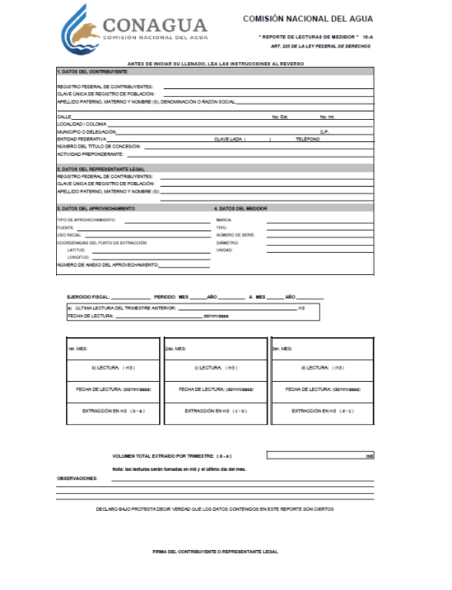

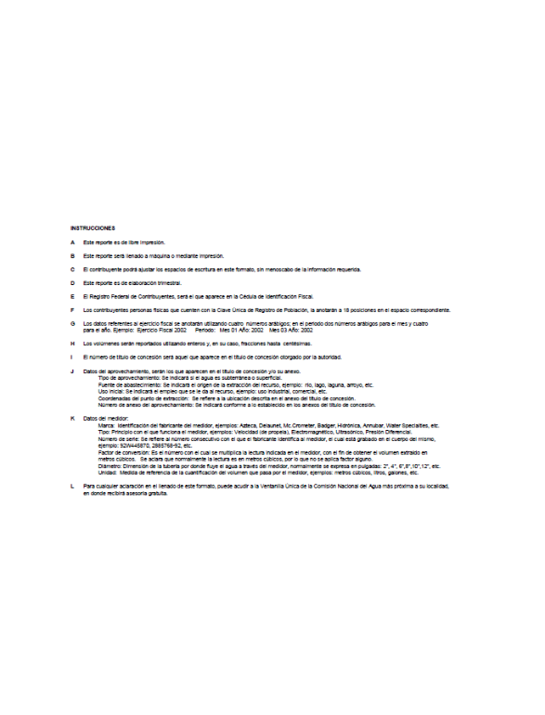

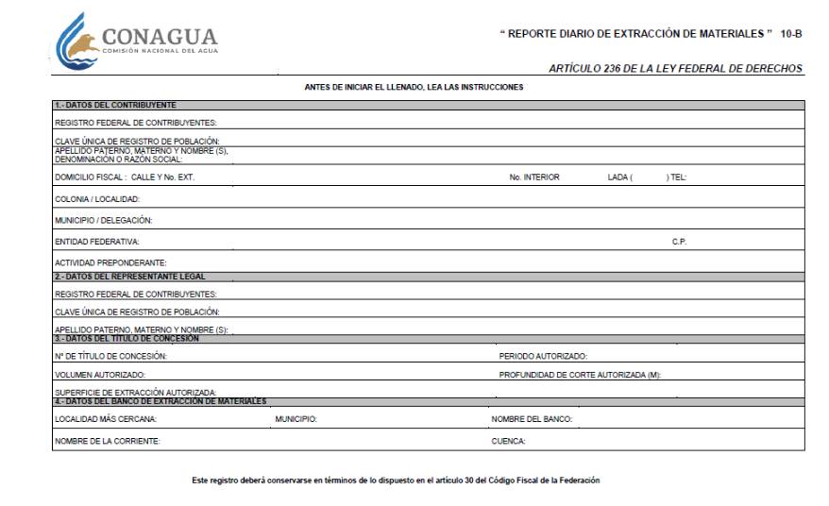

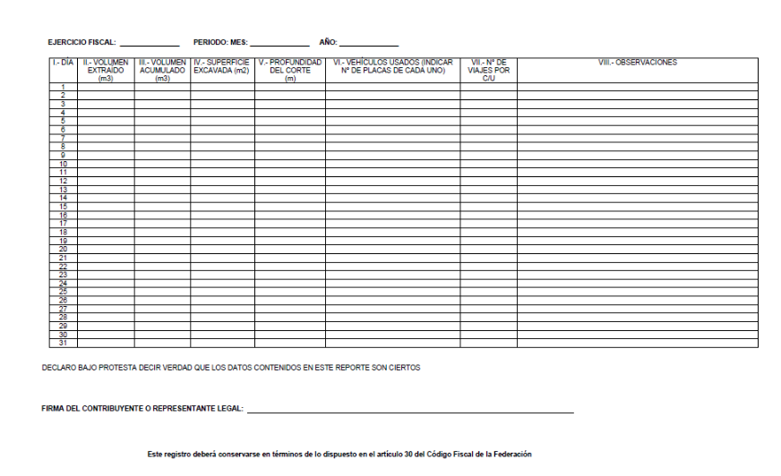



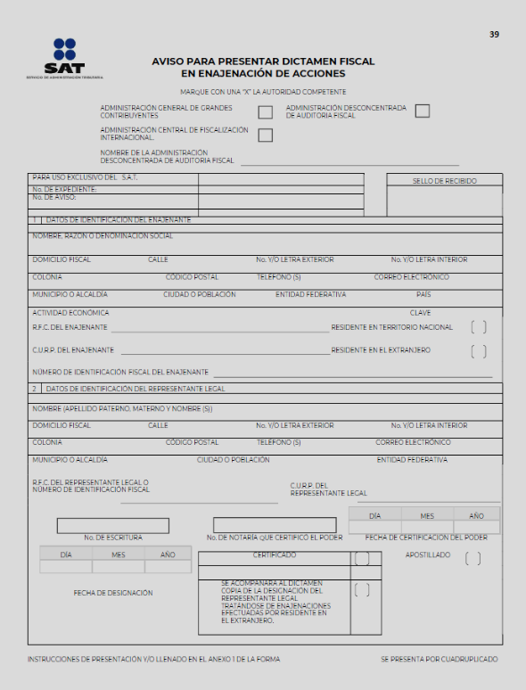

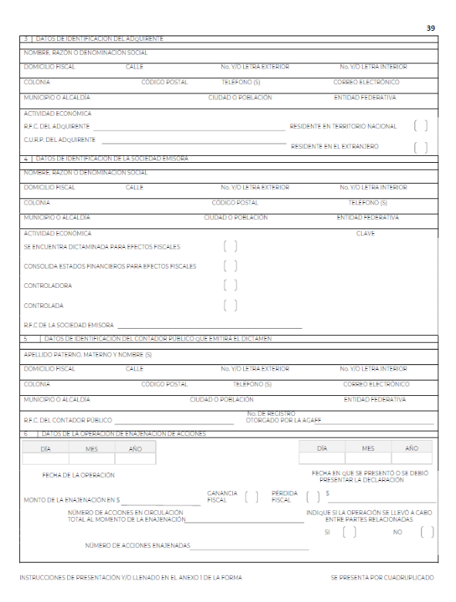



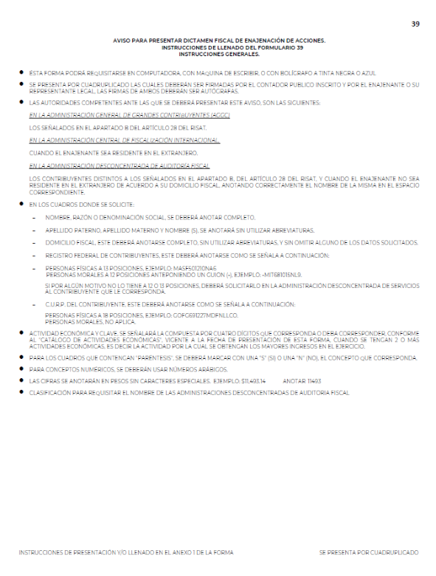

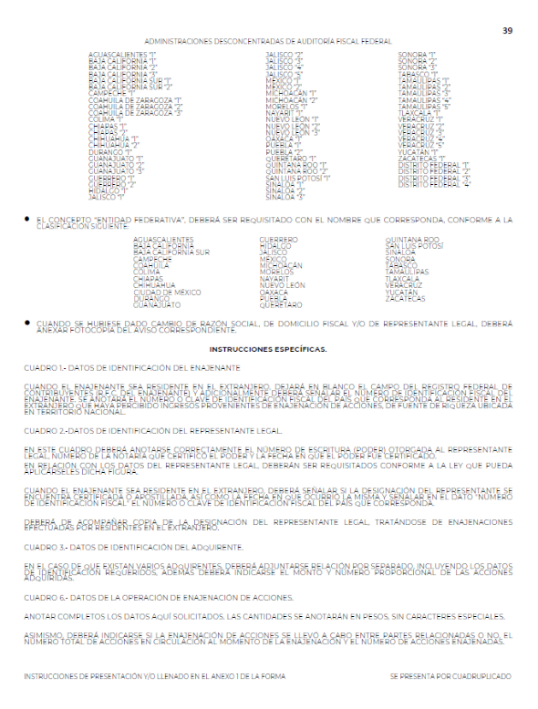

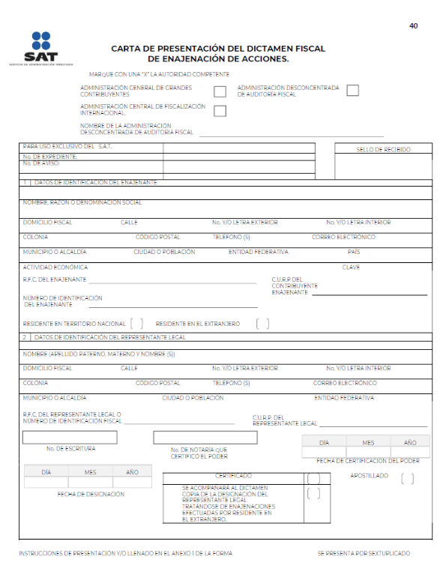

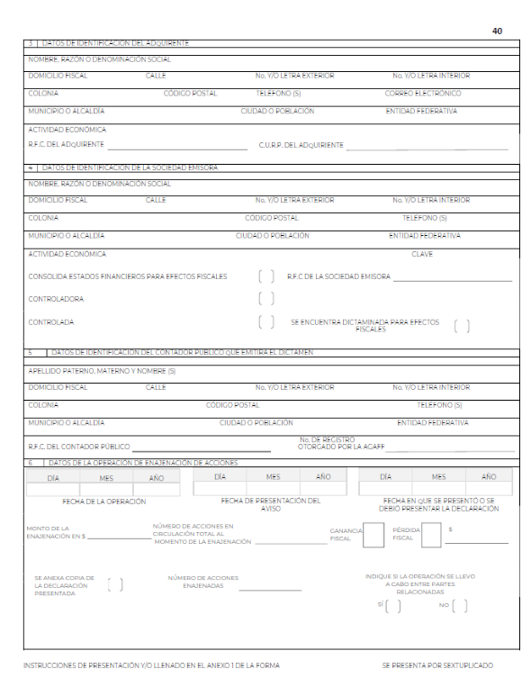

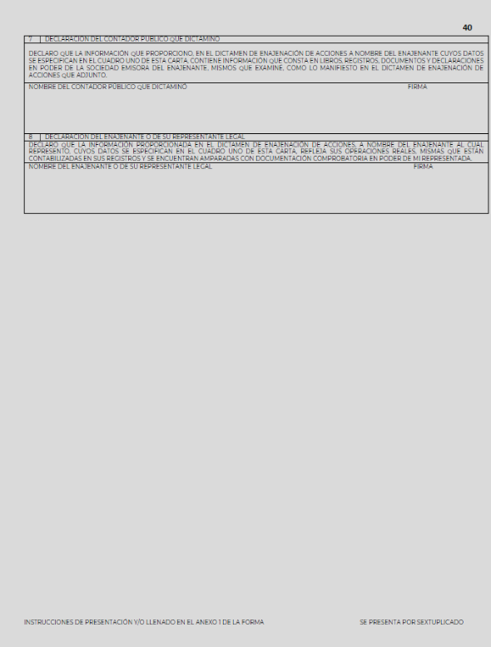

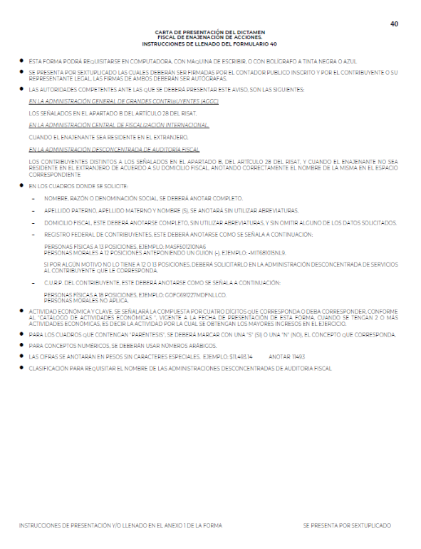

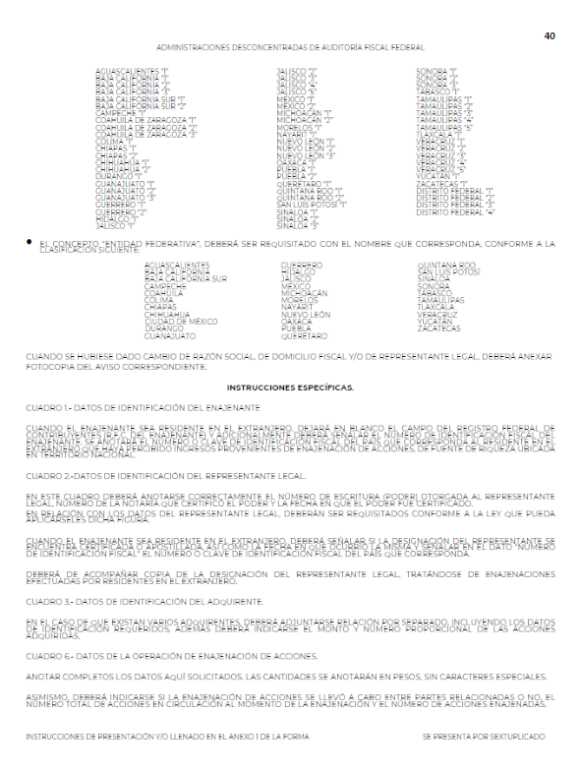

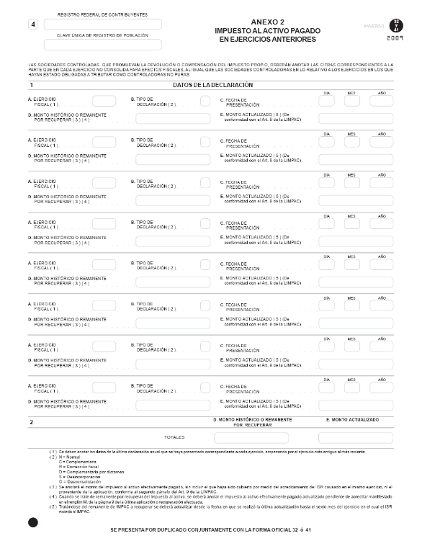

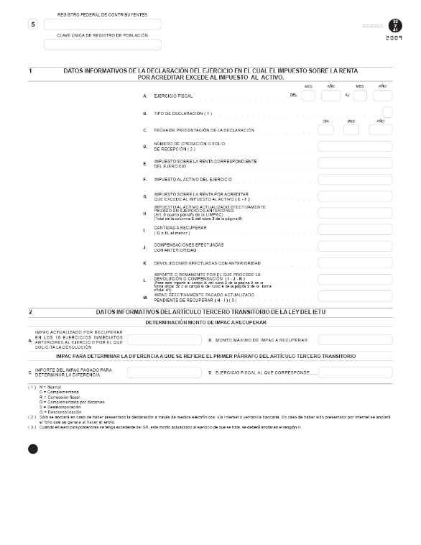

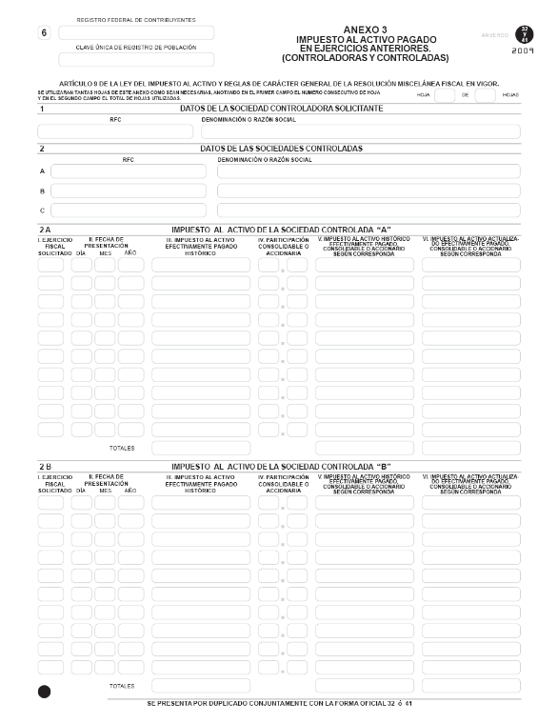

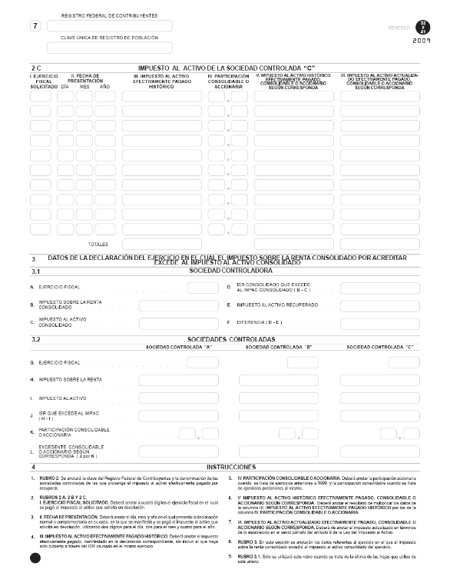

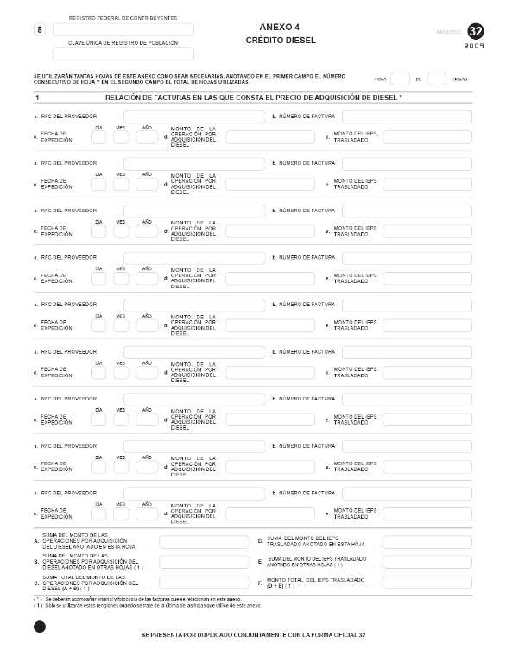

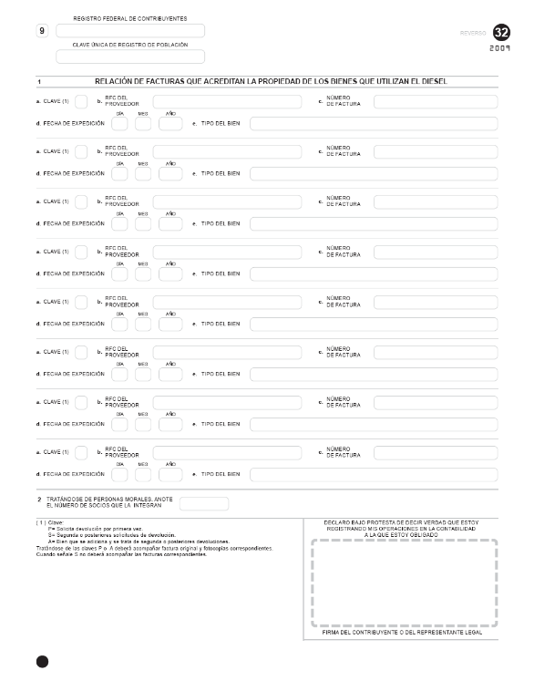

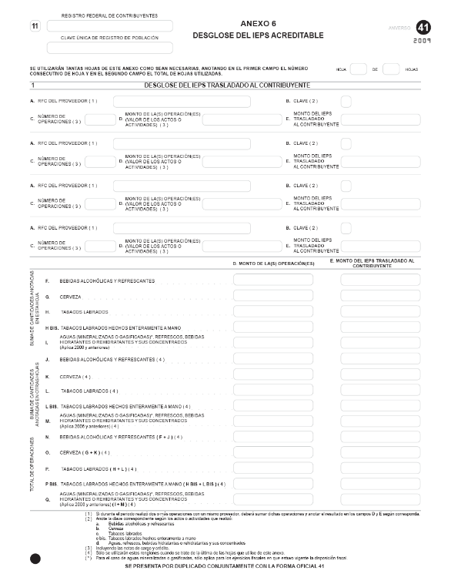

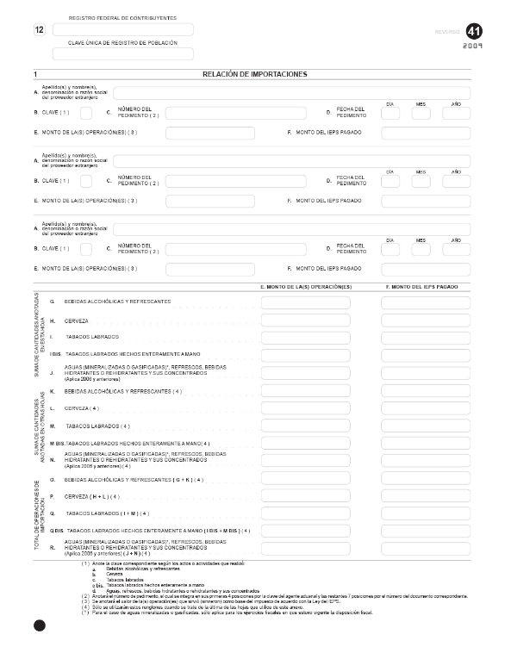

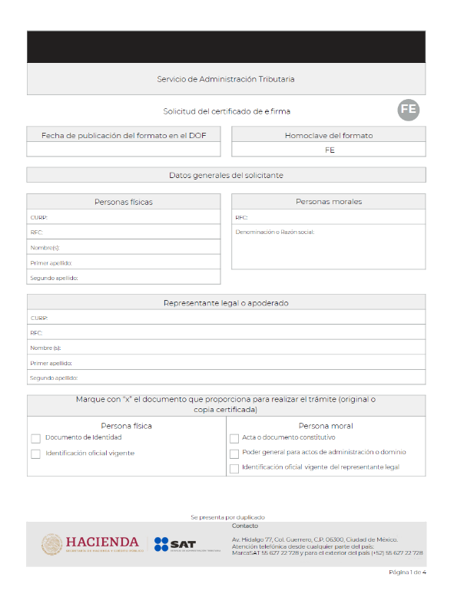

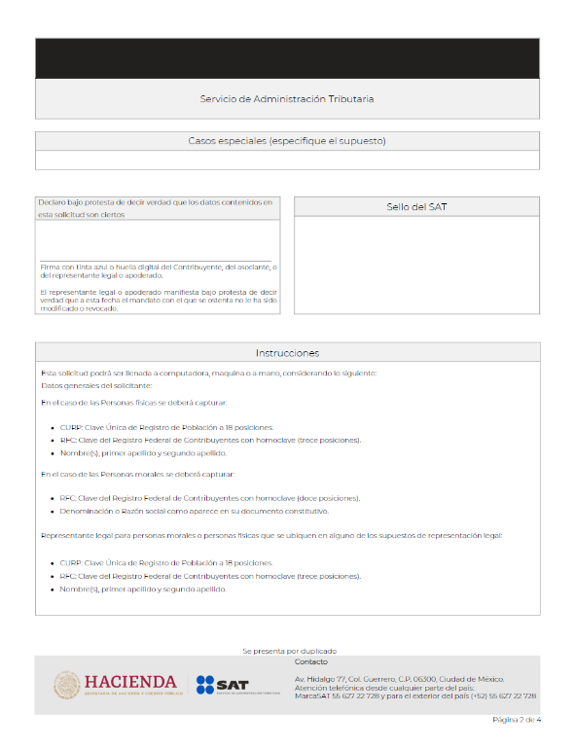

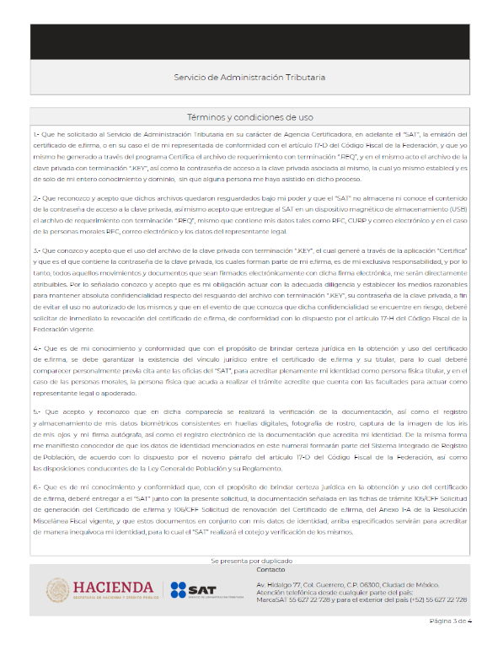

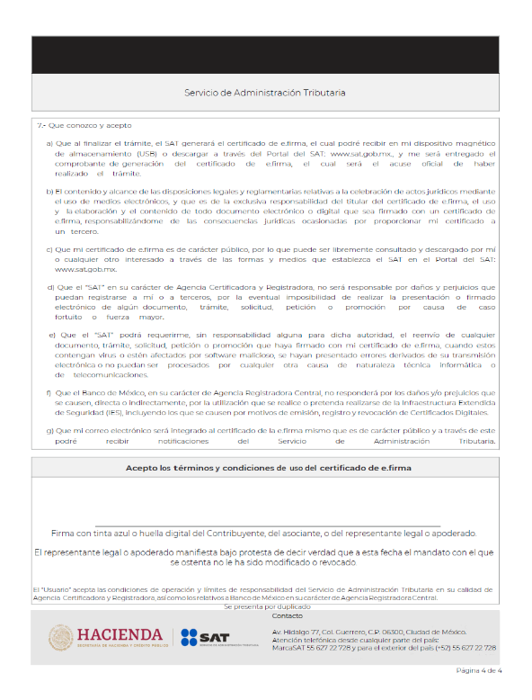

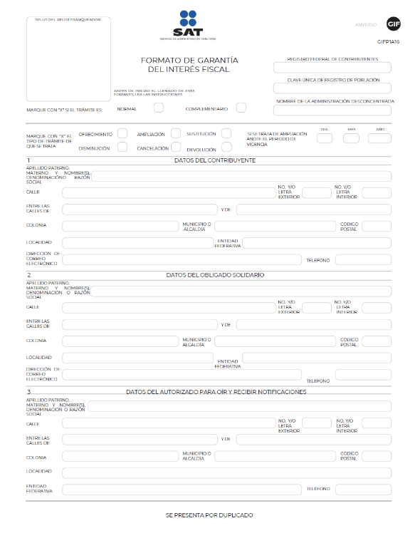

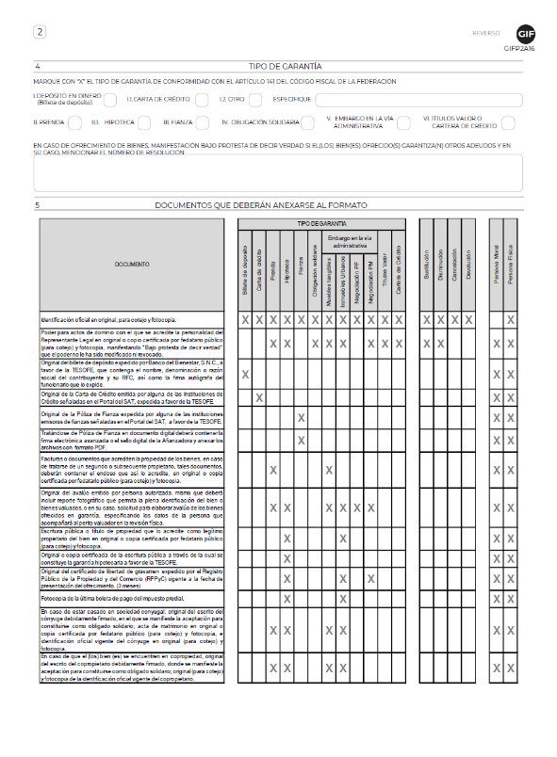

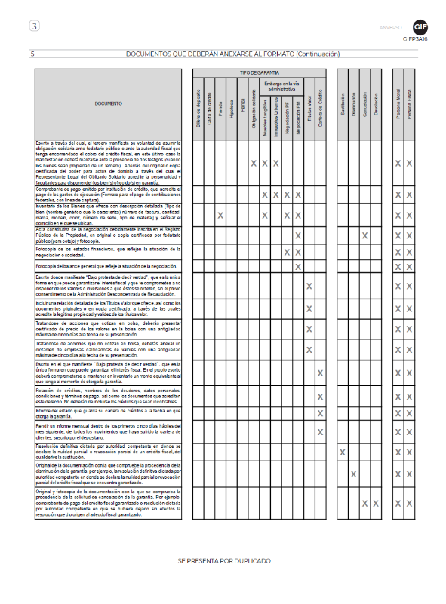

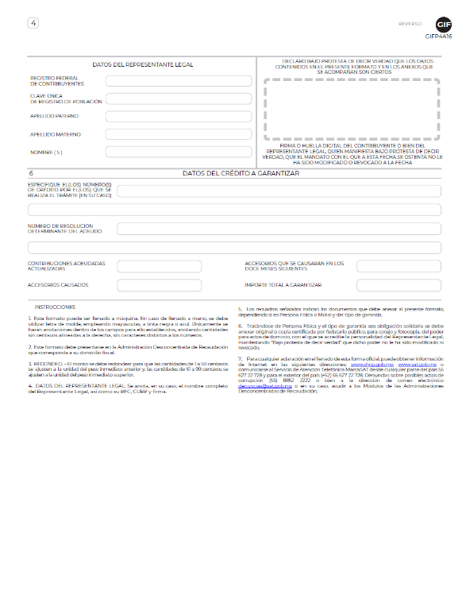

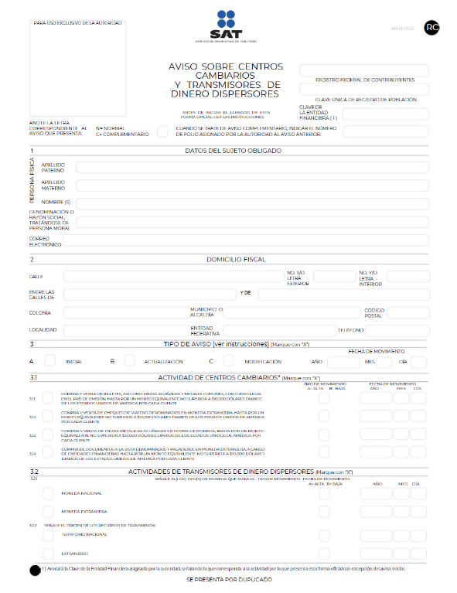

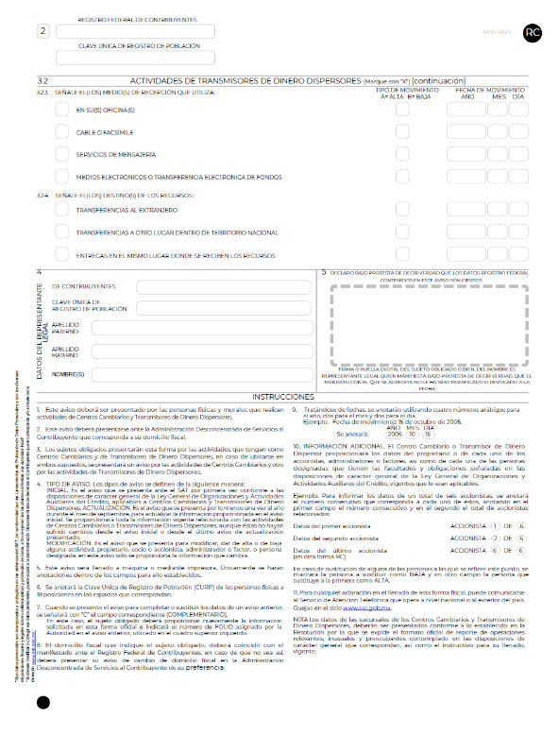

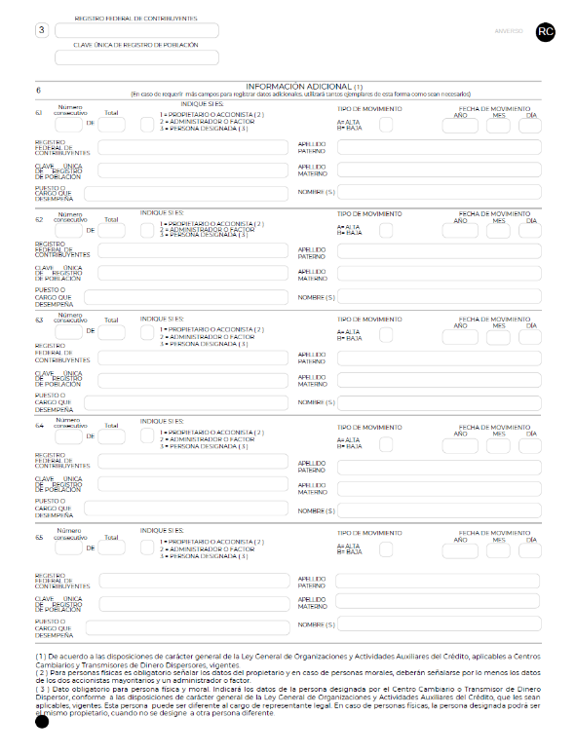

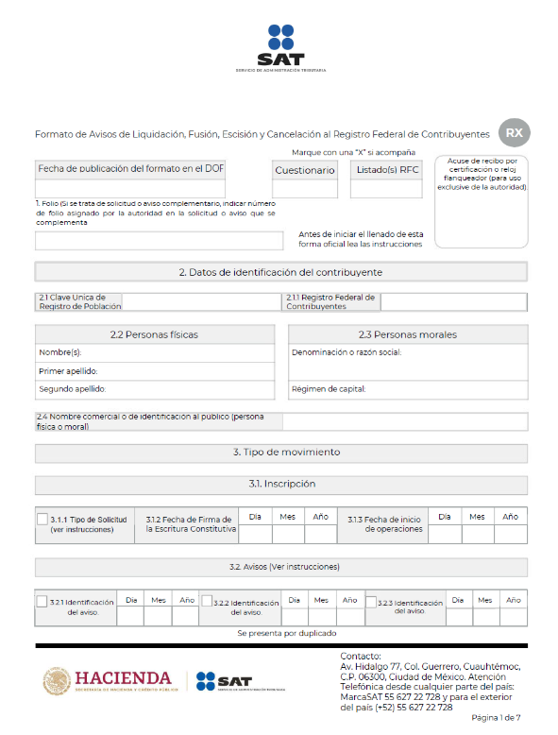

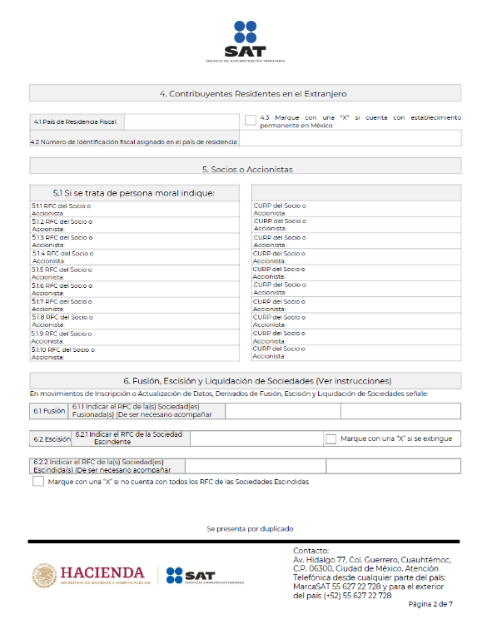

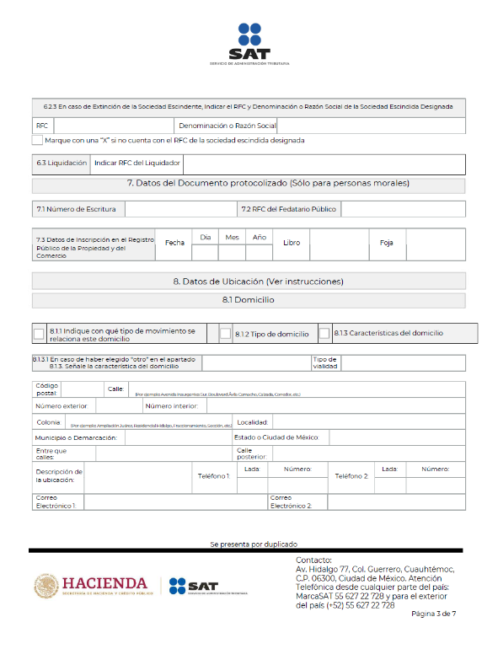

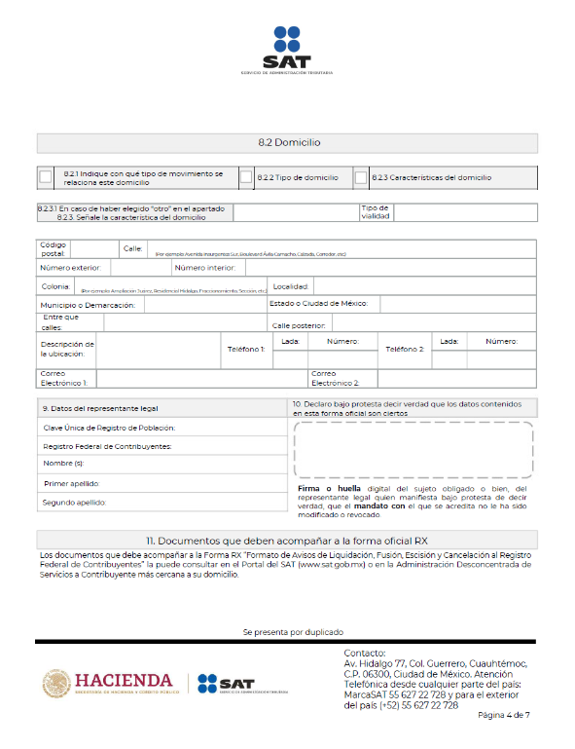

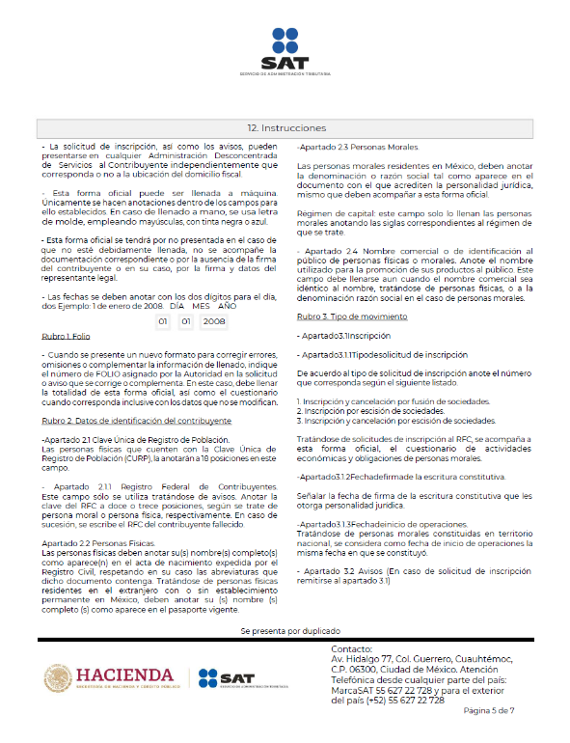

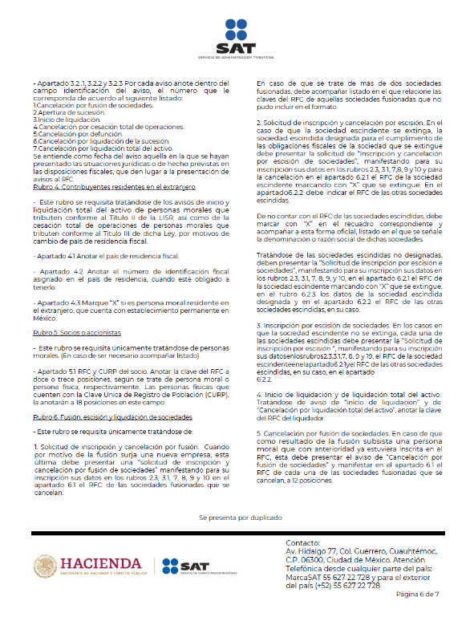

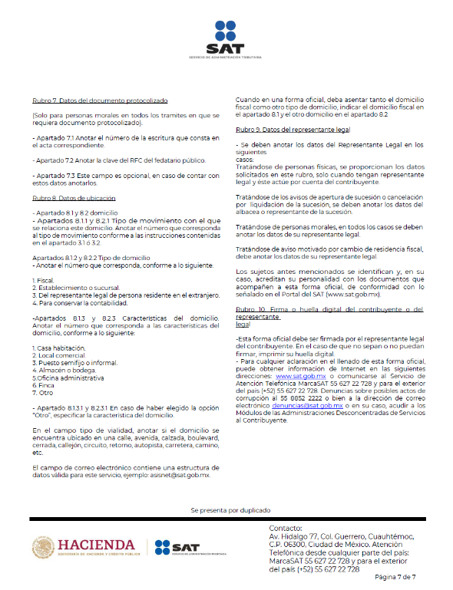

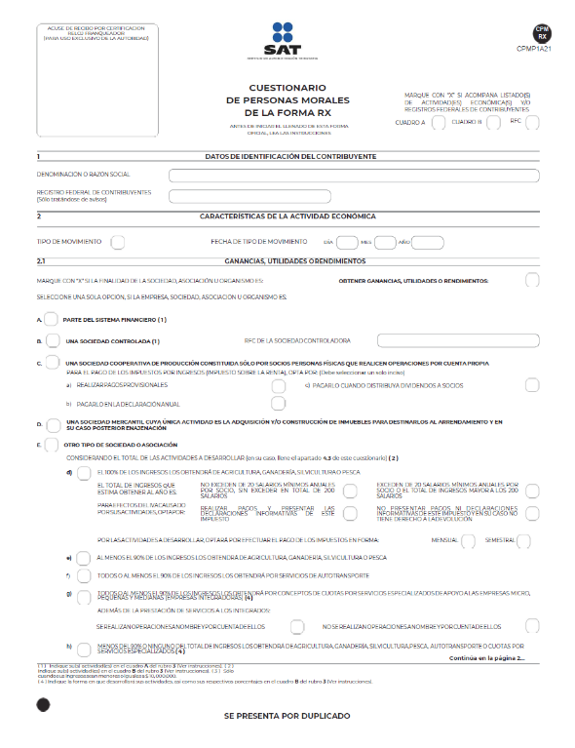

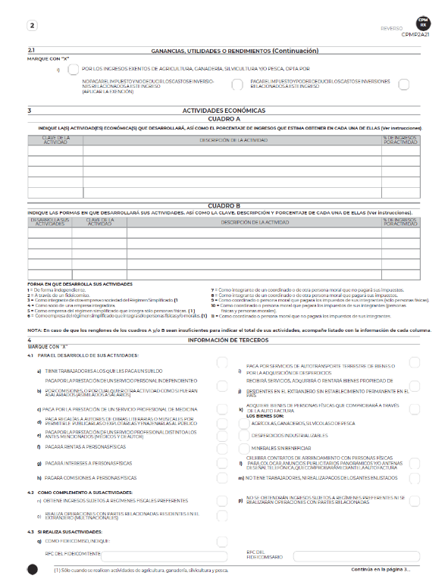

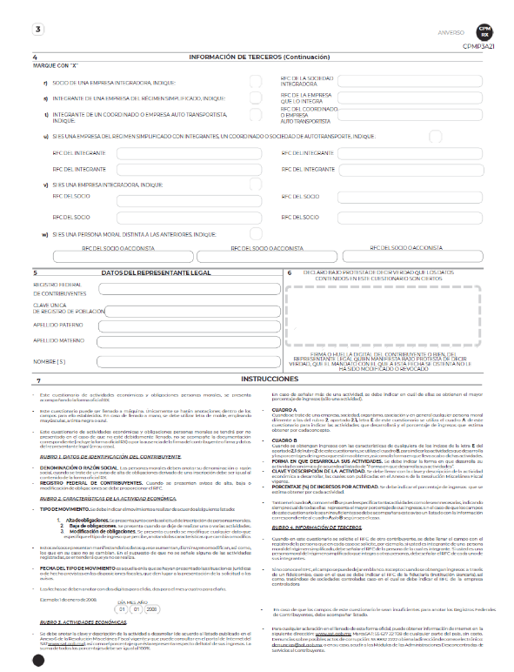
2. Ley del ISR

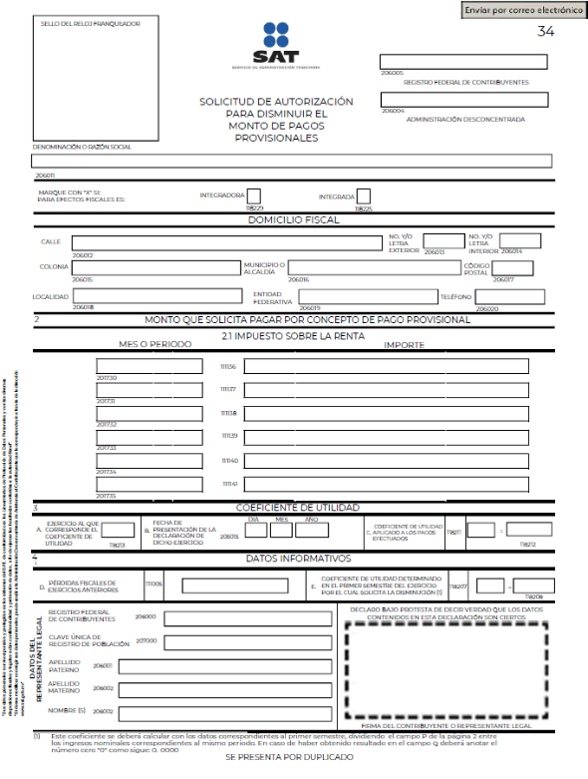

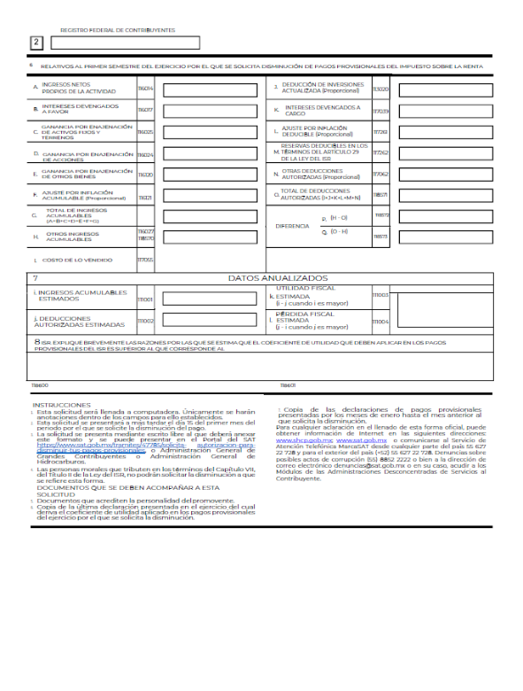

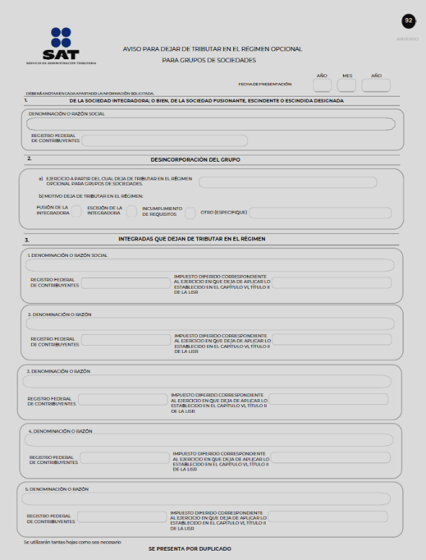

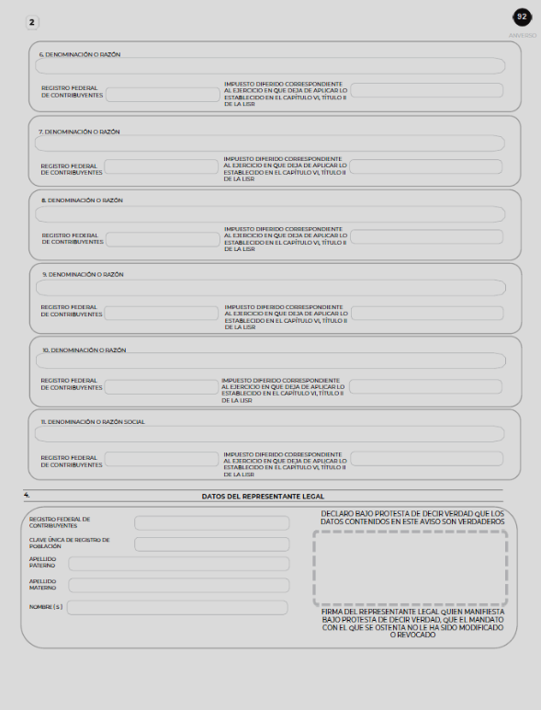

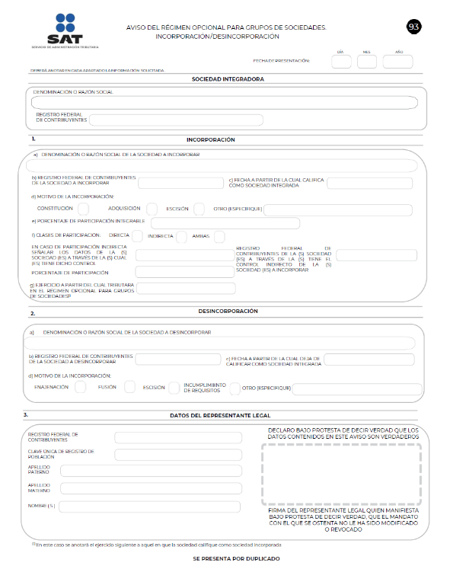

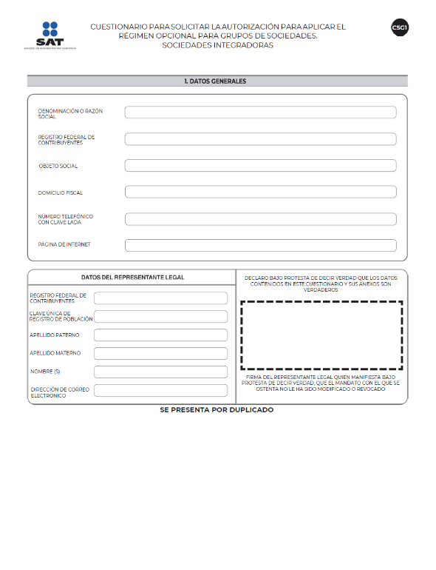

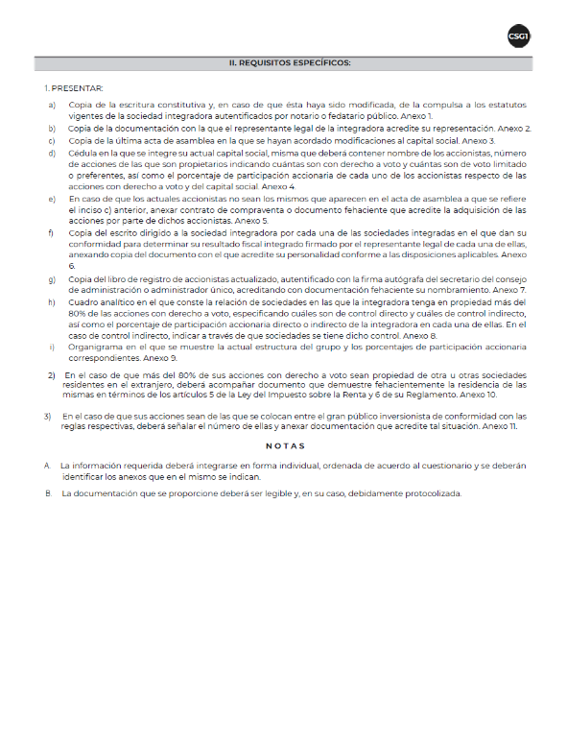

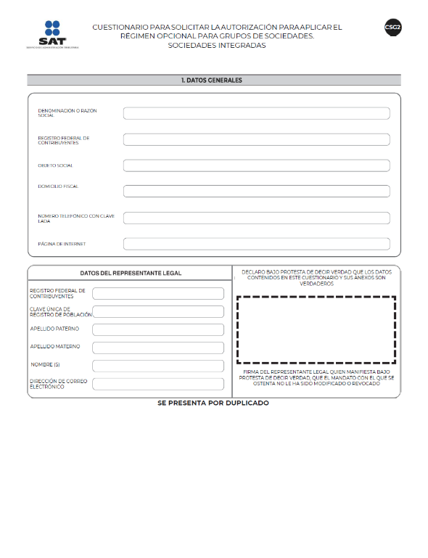

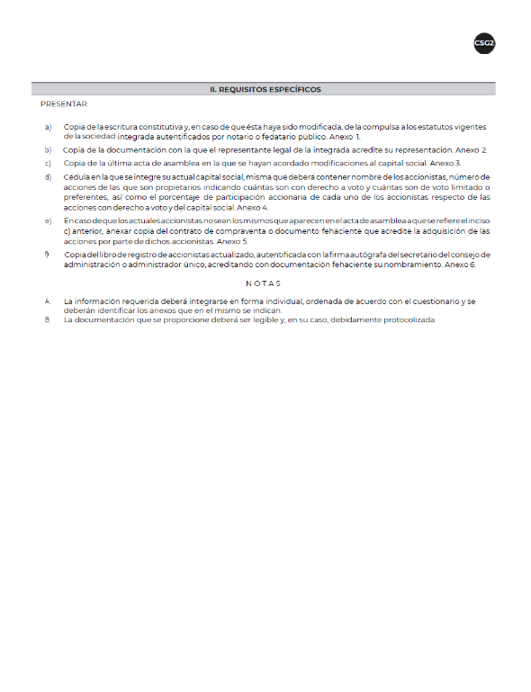

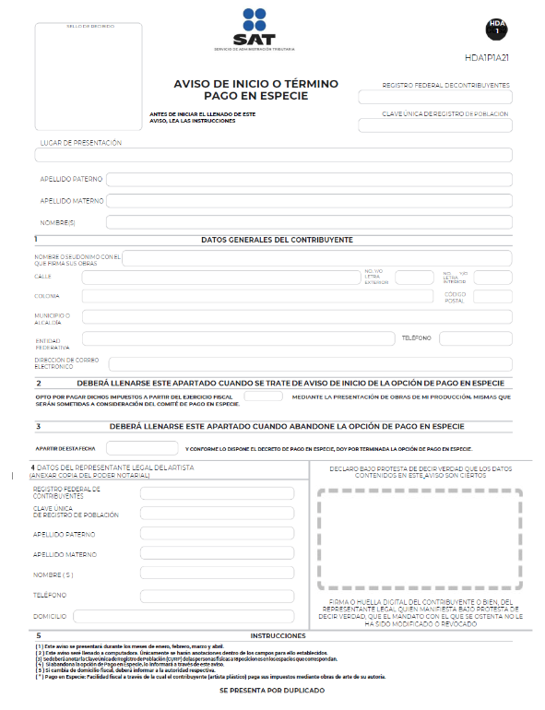

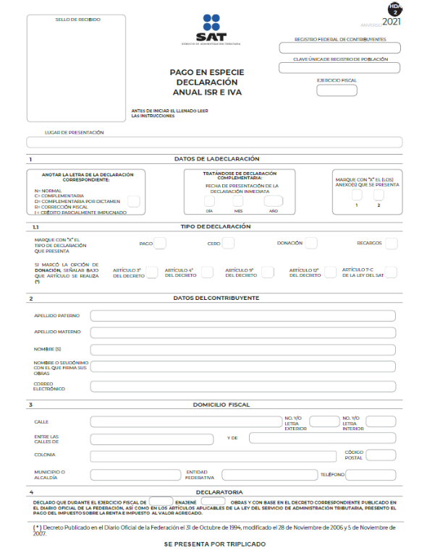

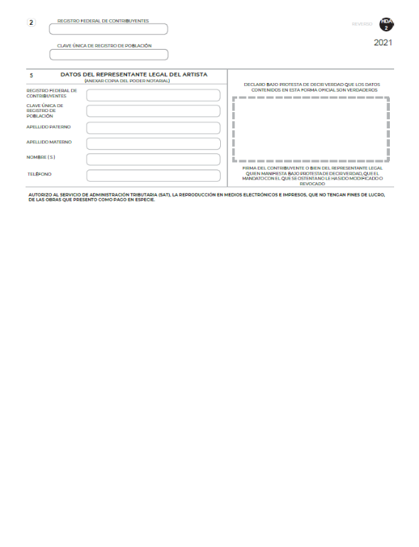

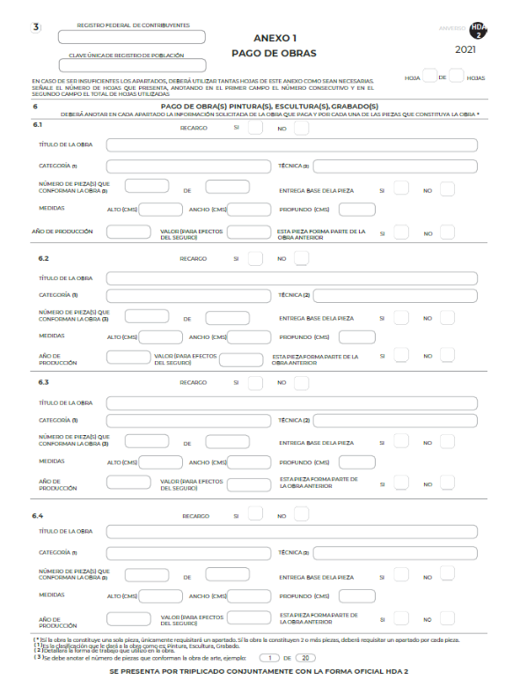

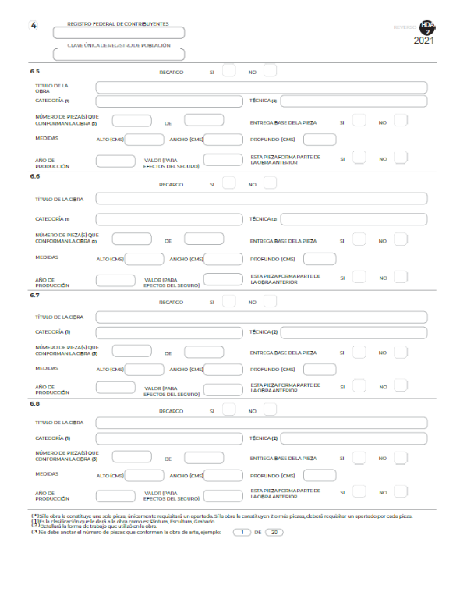

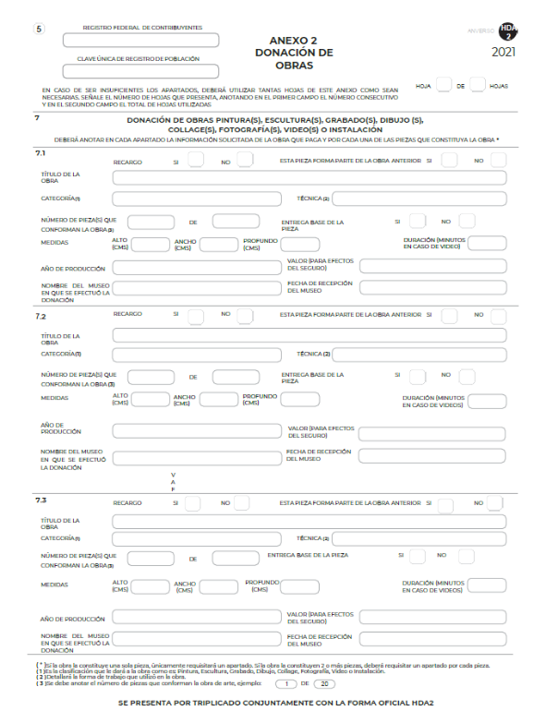

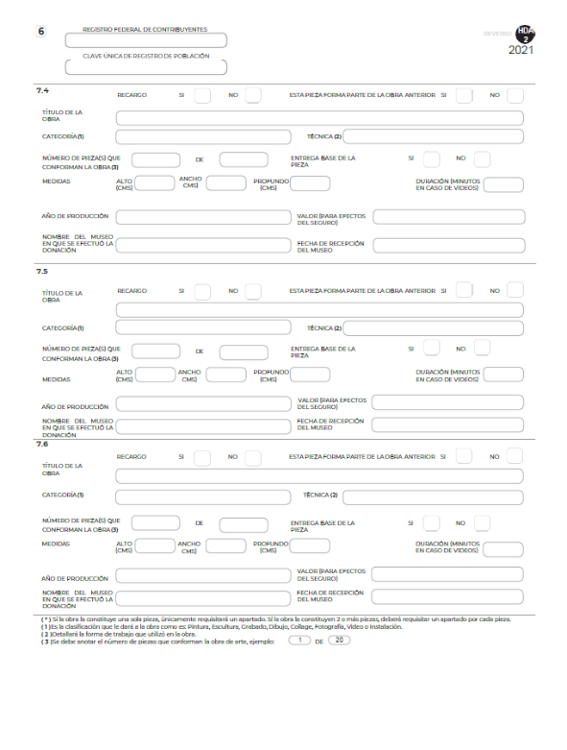

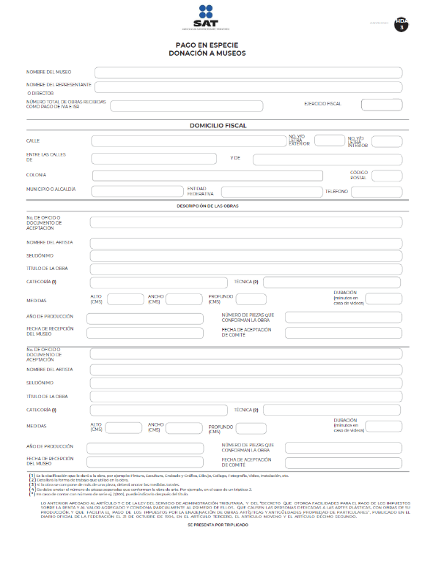

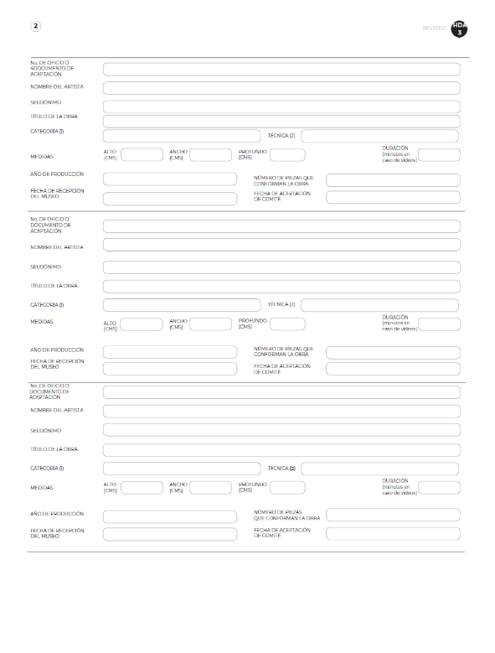
3. Ley del IEPS

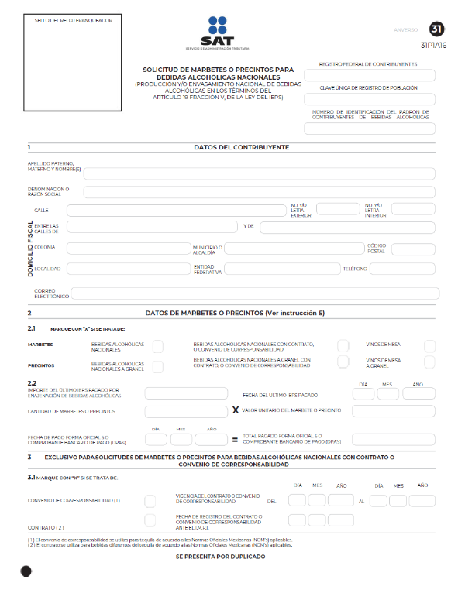

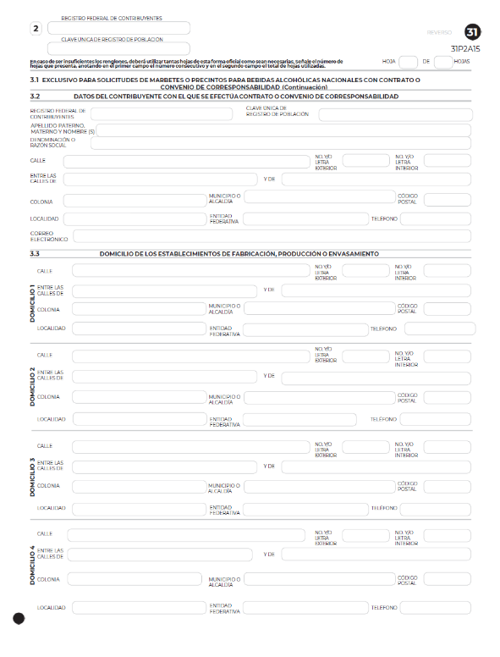

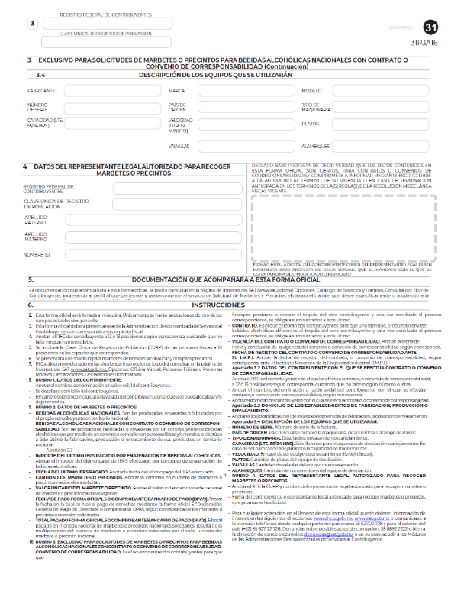

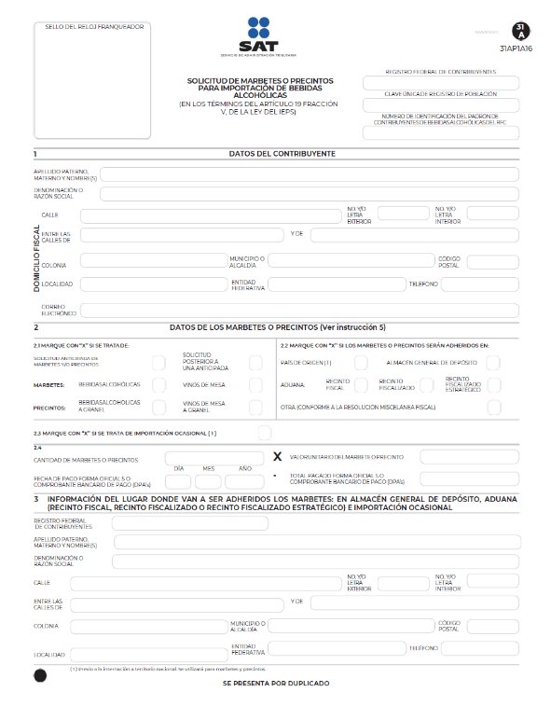

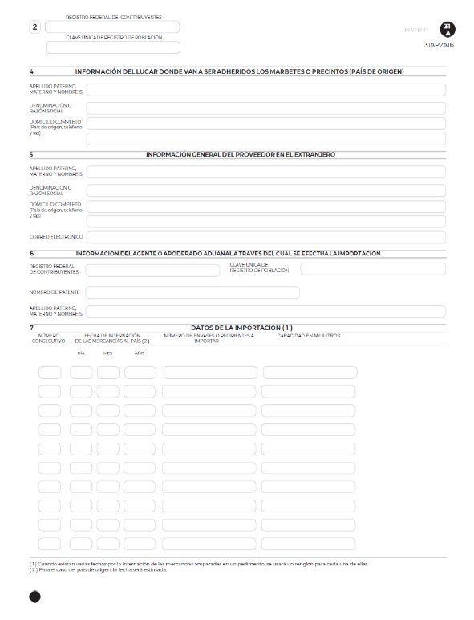

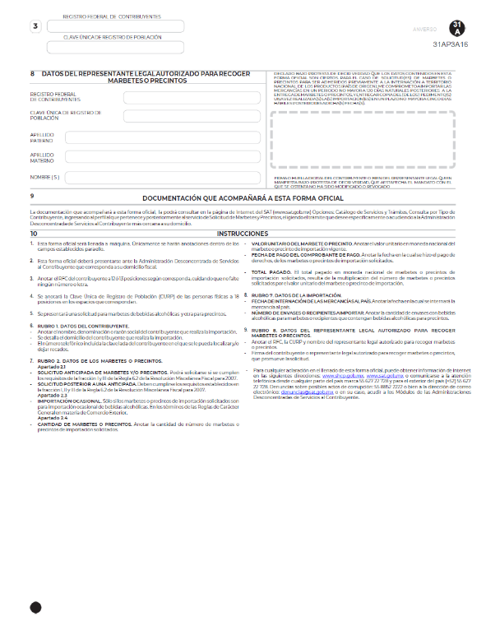

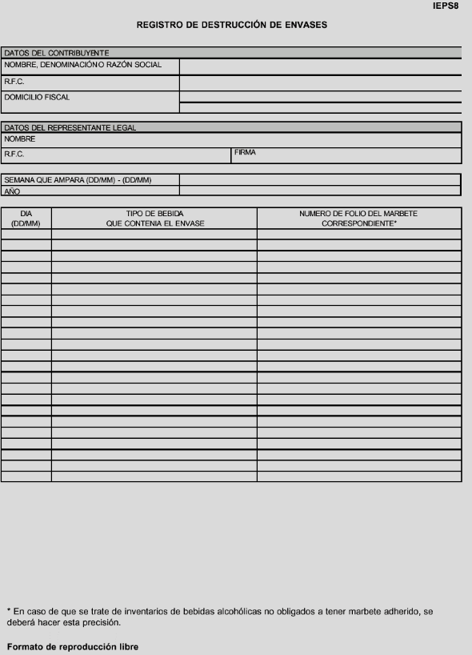
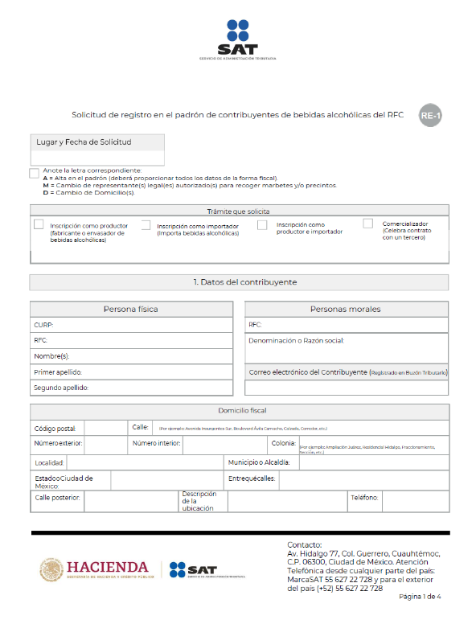

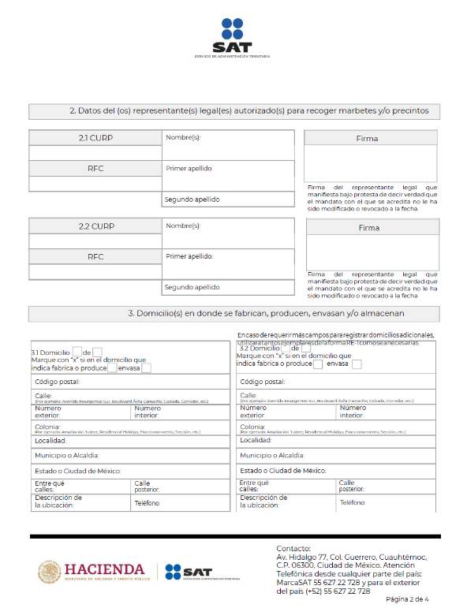

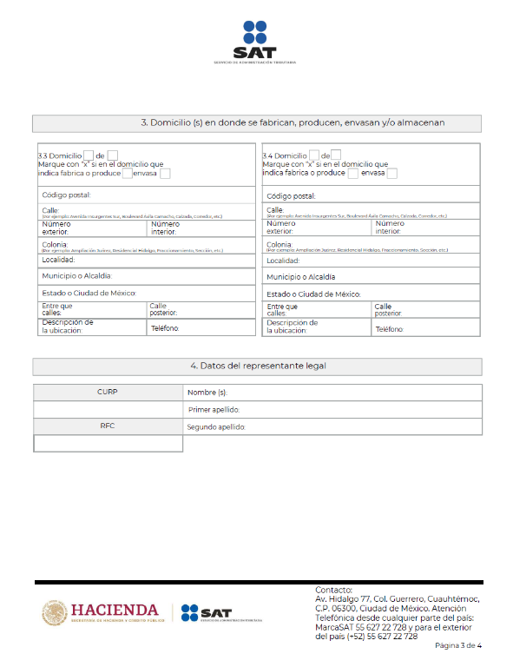

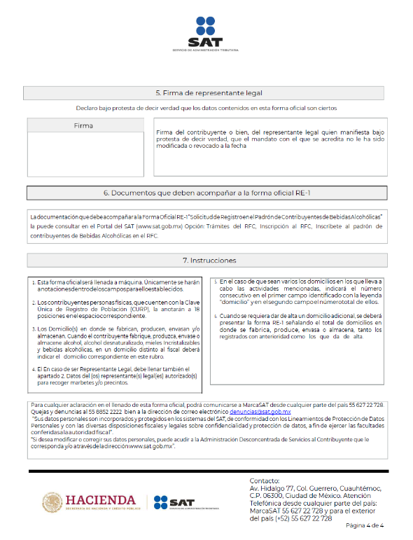
4. Ley Federal del ISAN

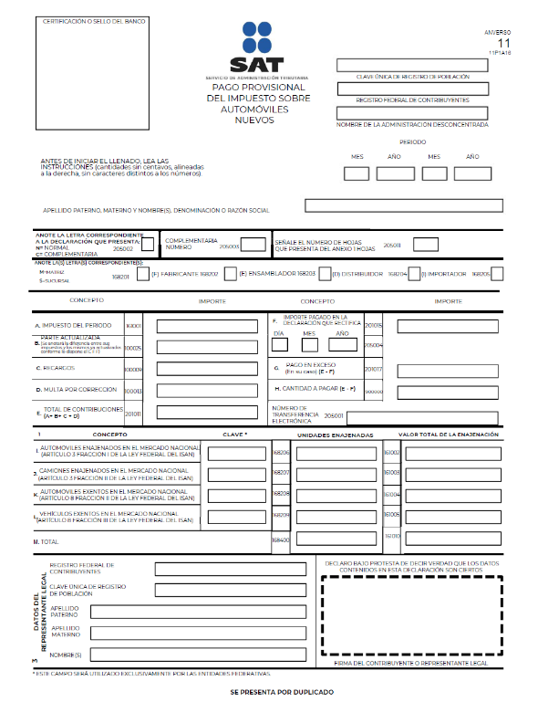

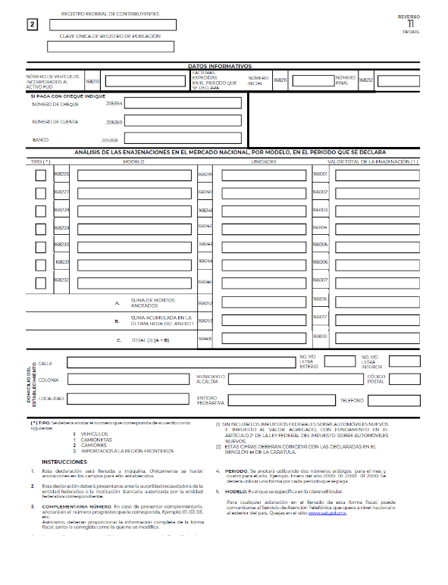

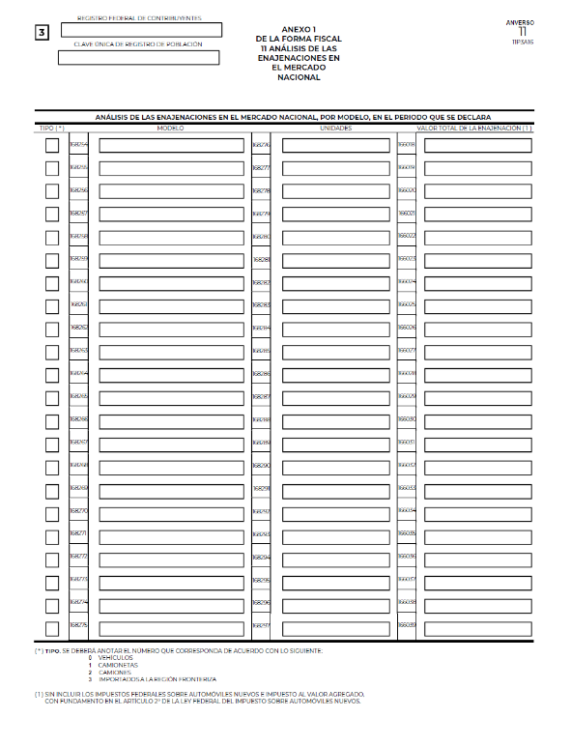

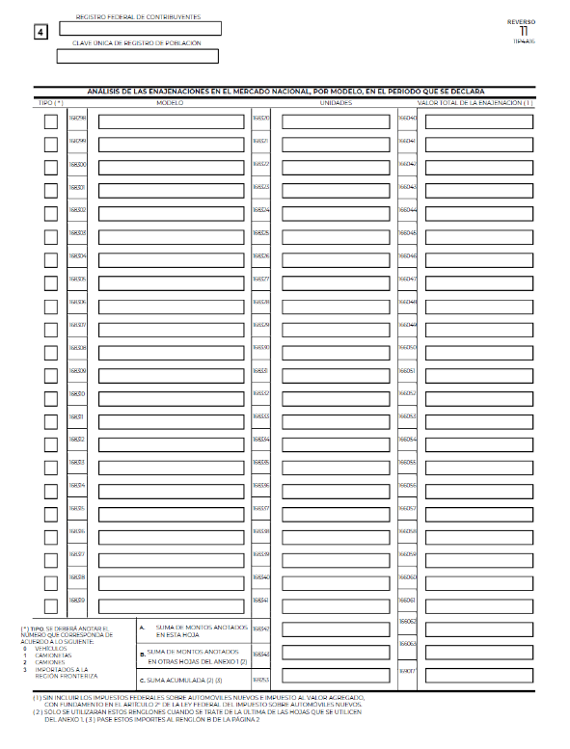

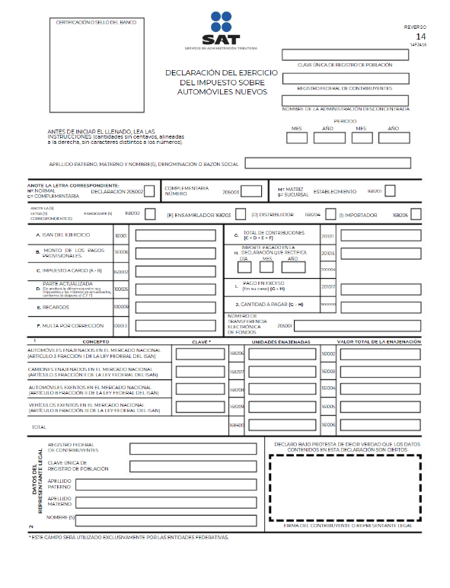

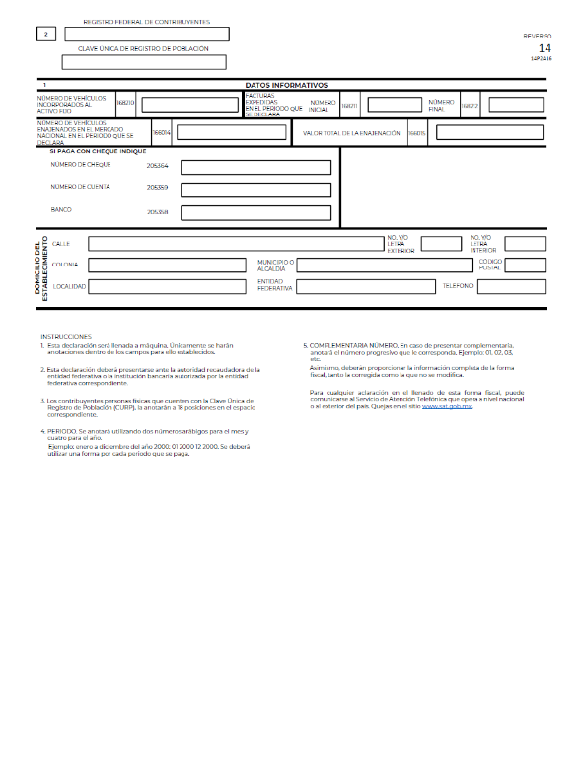
5. Ley del IVA

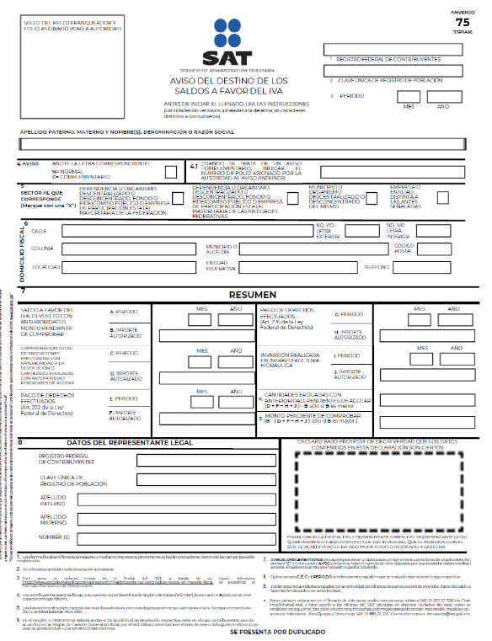



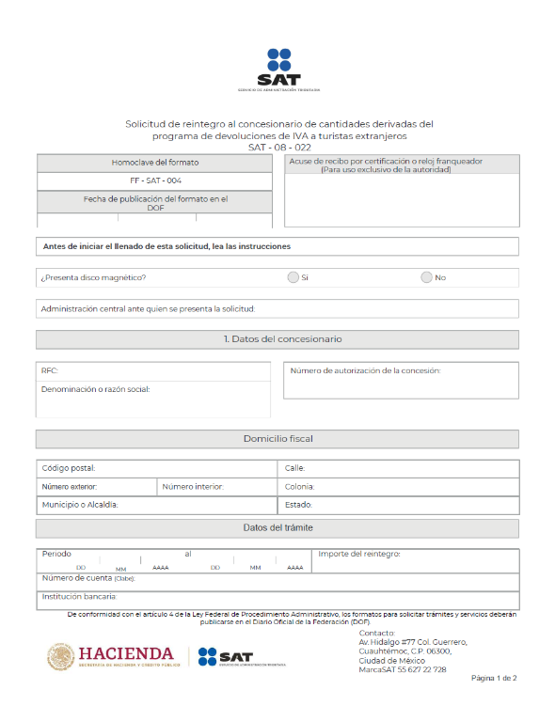

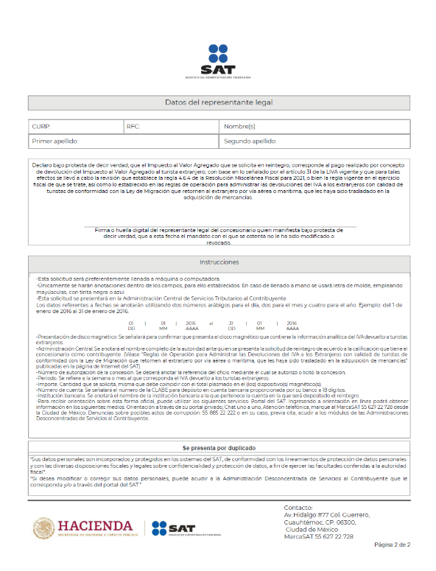
B. Formatos, cuestionarios, instructivos y catálogos aprobados.

1. Constancia de Situación Fiscal.
a) Personas morales.
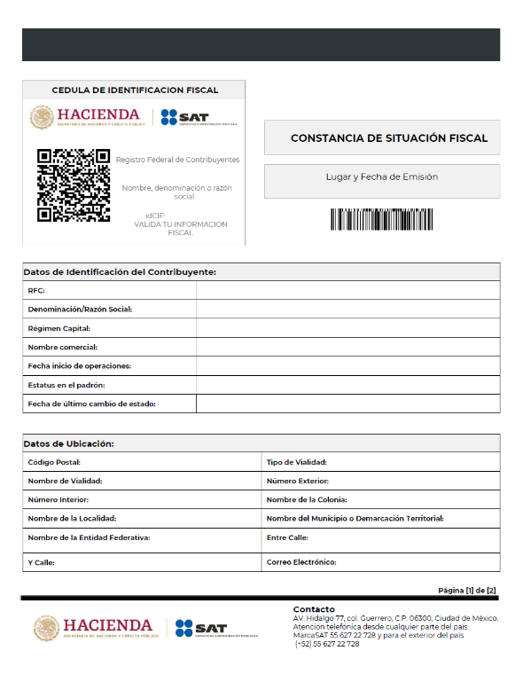

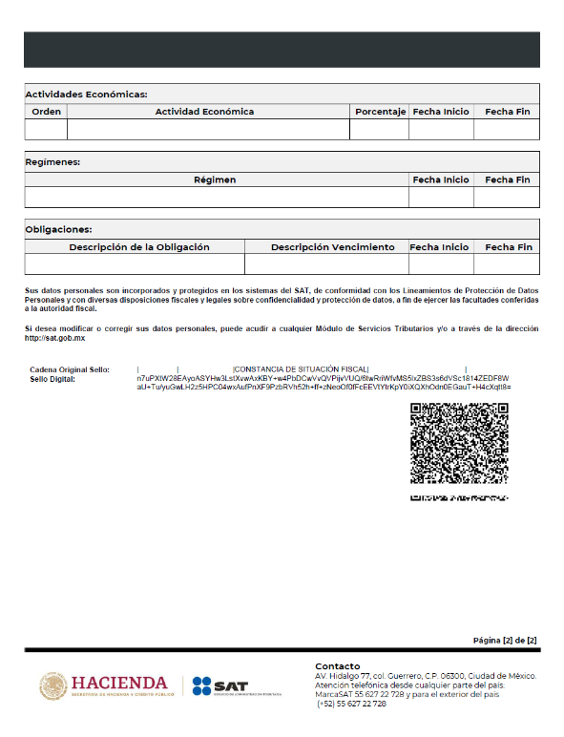
b) Personas físicas.

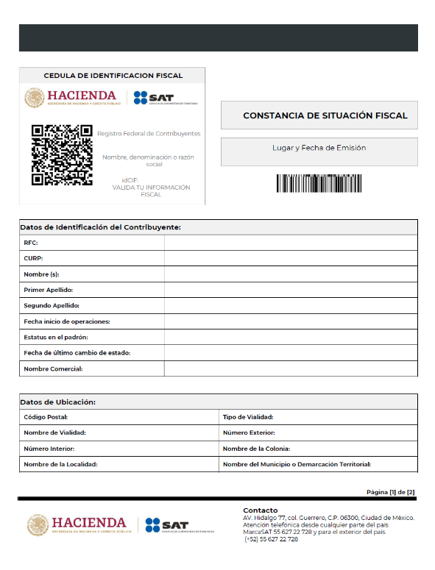

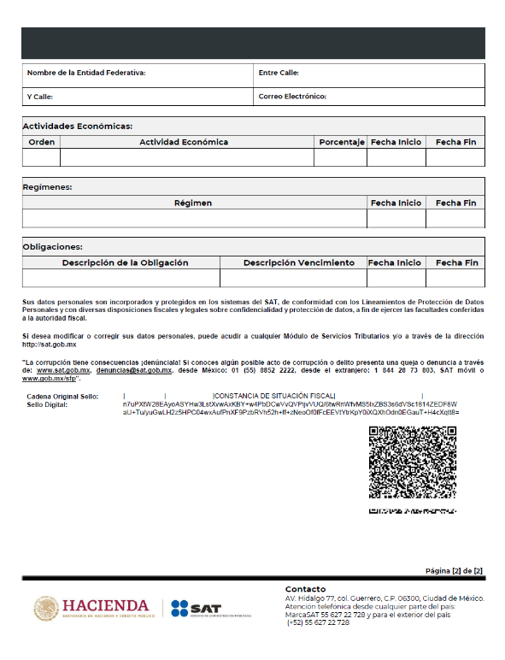
1.1. Cédula de Identificación Fiscal.

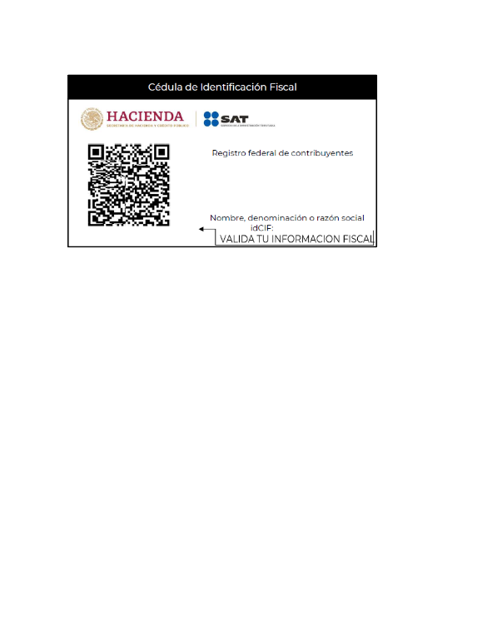
2. Modelo de escrito de "Carta de conformidad de los Sorteos".

Nombre de la entidad
Datos del comunicado (No. de expediente, No. de oficio, etc.)
(Lugar y fecha).
C. SECRETARIO DE HACIENDA Y CRÉDITO PÚBLICO
El "Decreto por el que se otorgan estímulos fiscales para incentivar el uso de medios de pago electrónicos" (Decreto), publicado en el DOF el 6 de noviembre de 2020, establece que el monto de los impuestos estatales que se generen por la obtención de los premios del sorteo que lleve a cabo el Servicio de Administración Tributaria, será cubierto por la Federación a la entidad federativa en donde se entregue el premio correspondiente, a través del procedimiento de compensación permanente de fondos a que se refiere el artículo 15, segundo párrafo de la Ley de Coordinación Fiscal y establecido en los convenios de colaboración administrativa en materia fiscal federal que tienen celebrados las entidades federativas adheridas al Sistema Nacional de Coordinación Fiscal.
El Decreto antes mencionado señala que la Secretaría de Hacienda y Crédito Público informará a la entidad federativa, los montos que le correspondan a ésta y, en su caso, a sus municipios, derivados de la aplicación de los impuestos locales por la obtención de los premios del sorteo, de conformidad con las reglas de carácter general que establezca el Servicio de Administración Tributaria para tales efectos.
Asimismo, la regla 11.5.3. de la Tercera Resolución de Modificaciones a la Resolución Miscelánea Fiscal para el ejercicio de 2020, dispone que las entidades federativas deberán manifestar mediante escrito, por conducto de sus respectivos órganos hacendarios, a la Secretaría de Hacienda y Crédito Público, su conformidad para que se aplique el procedimiento de compensación permanente de fondos a que se refiere el artículo 15, segundo párrafo de la Ley de Coordinación Fiscal, y establecido en la sección IV de los convenios de colaboración administrativa en materia fiscal federal que tienen celebrados las entidades federativas.
Por lo anterior, con fundamento en lo dispuesto por los artículos____________________ y demás disposiciones relativas aplicables, en el Estado de ________________________ a través del, _______________________ Secretario de __________________________________, manifiesta el consentimiento, sin reserva alguna, para la aplicación de todos y cada uno de los términos previstos en el Artículo Cuarto del "Decreto", respecto al esquema de compensación ahí señalado, y para que por nuestro conducto sean entregados los montos que correspondan a los municipios de esta entidad federativa, derivados de la aplicación de sus respectivos impuestos municipales que, en su caso, se generen con motivo de la obtención de los premios del sorteo.
Por último, se hace de su conocimiento que la entidad federativa que represento manifiesta que para la adopción y formalización de los compromisos contenidos en este documento se ha cumplido con las disposiciones legales y administrativas aplicables.
3. Cédula de calificación de riesgo.

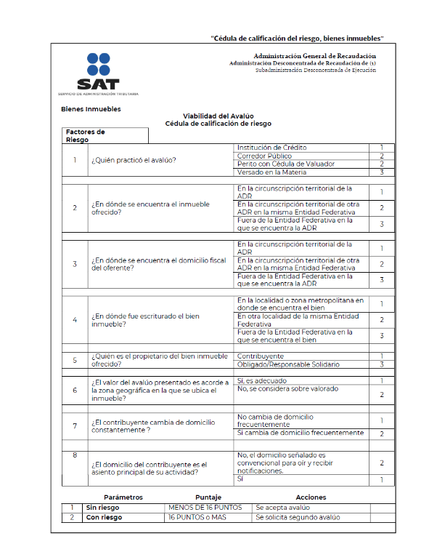

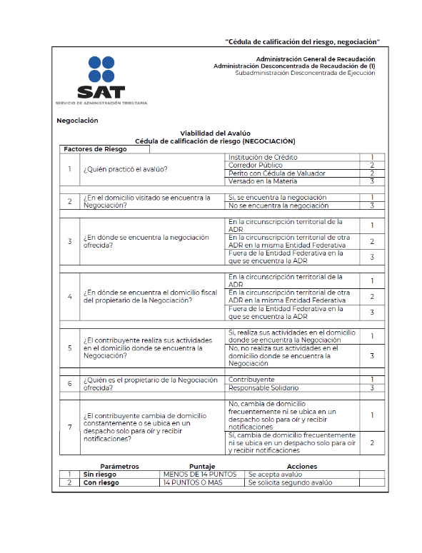

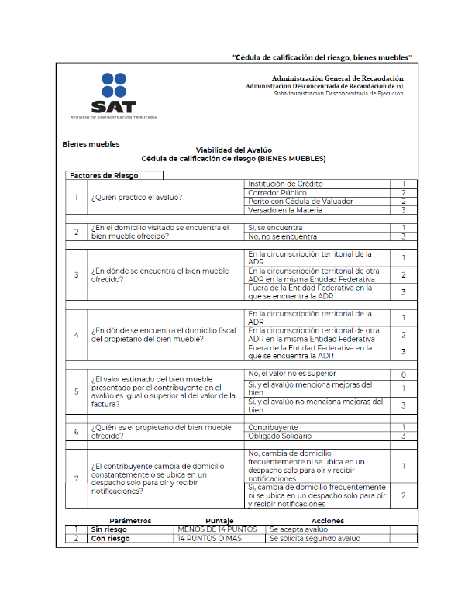
C. Listados de información que deberán contener las formas oficiales que publiquen las entidades federativas.

1. Declaraciones de pago.
a) Listado de requisitos mínimos que deberán contener las formas oficiales que publiquen las Entidades Federativas para el pago del ISR por enajenación de terrenos, construcciones o terrenos y construcciones, a que se refiere la regla 3.15.8., primer párrafo de esta Resolución.
DATOS DE IDENTIFICACION
REGISTRO FEDERAL DE CONTRIBUYENTES DEL FEDATARIO PUBLICO
CLAVE UNICA DE REGISTRO DE POBLACION DEL FEDATARIO PUBLICO
FECHA DE FIRMA DE LA ESCRITURA O MINUTA (DIA/MES/AÑO)
APELLIDO PATERNO, MATERNO Y NOMBRE(S) DEL FEDATARIO PUBLICO
TIPO DE DECLARACION:
N= NORMAL
C= COMPLEMENTARIA
R= CORRECCION FISCAL
NUMERO DE COMPLEMENTARIA
CLAVE DE LA ENTIDAD FEDERATIVA
EN CASO DE COMPLEMENTARIA O CORRECCION FISCAL, FECHA DE PRESENTACION DE LA DECLARACION INMEDIATA ANTERIOR (DIA/MES/AÑO)
PAGO DEL IMPUESTO
A. IMPUESTO SOBRE LA RENTA
B. PARTE ACTUALIZADA DEL IMPUESTO
C. RECARGOS
D. MULTA POR CORRECCION FISCAL
E. CANTIDAD A PAGAR (A + B + C + D)
DETERMINACION DEL IMPUESTO SOBRE LA RENTA
a. GANANCIA OBTENIDA
b. PAGO (a por Tasa 5%)
c. PAGO PROVISIONAL CONFORME AL ARTICULO 154 DE LA LISR
d. IMPUESTO A PAGAR A LA ENTIDAD FEDERATIVA (b o c el menor )
e. MONTO PAGADO CON ANTERIORIDAD (en la declaración que rectifica)
f. CANTIDAD A CARGO (d - e cuando d es mayor )
g. PAGO EN EXCESO (e - d cuando e es mayor )
DATOS DEL ENAJENANTE
REGISTRO FEDERAL DE CONTRIBUYENTES
CLAVE UNICA DE REGISTRO DE POBLACION
APELLIDO PATERNO, MATERNO Y NOMBRE(S)
DATOS COMPLEMENTARIOS DE IDENTIFICACION
DECLARO BAJO PROTESTA DE DECIR VERDAD QUE LOS DATOS CONTENIDOS EN ESTA DECLARACION SON CIERTOS
FIRMA DEL FEDATARIO PUBLICO

Atentamente,

Ciudad de México, a 2 de julio de 2021.- Jefa del Servicio de Administración Tributaria, Mtra. Raquel Buenrostro Sánchez.- Rúbrica.

